САНКТ-ПЕТЕРБУРГСКИЙ ГОСУДАРСТВЕННЫЙ УНИВЕРСИТЕТ
ИНСТИТУТ ИСТОРИИ

Художественный образ женского платья эпохи джаза.

Курсовая работа по основной образовательной программе бакалавриата
по направлению подготовки 50.03.03 «История искусств».

Выполнила студентка 2 курса
очной формы обучения
ФИО
Научный руководитель:
старший преподаватель
кандидат искусствоведения ФИО

«к защите»работа представлена на кафедру
«____»____июня____2016
Секретарь кафедры:

Санкт-Петербург
2016
Оглавление

Введение……………………………………………………………………………..…..…….…3

Глава 1. Историография …………………………………………………….…….……..…..5 - 9

Глава 2. Историко-культурный контекст эпохи………………….……………..….……10 - 21
2.1. Трансформация социальной роли женщины во второй половине XIX – в первой четверти XX века……………………………………………………….……………….…10 - 13
2.2. Кинематограф, как способ трансляции иконографического типа эпохи…...….….15 - 21

Глава 3. Художественный образ дамского платья эпохи джаза…………….……….…22 - 41
3.1. Высокая мода в первой четверти XX века……………………………………….….22 - 28
3.2. Характерные черты художественного образа платья эпохи джаза……………..…29 - 41

Заключение…………………………………………………….………………………...…42 - 43

Список использованной литературы…………………………………………………..…44 - 46

Список иллюстраций……………………………………………………………….………….47

Иллюстрации……………………………………………………………………………………48

Введение
Эпоха джаза, пришедшаяся на двадцатые годы двадцатого века является одной из точек бифуркации в истории. Социально-культурные преобразования, технические новшества, кардинальные изменения в положении женщины, последовавшие за Первой мировой войной, многочисленные течения в искусстве принесли новые черты и в область формообразования и семантики женского платья.
В этот период роскошная, пышно декорированная одежда впервые перестала быть символом богатства и статуса. Был запущен процесс демократизации моды. Упрощение форм одежды, упразднение декора было следствием становления нового эстетического идеала, сформировавшегося под влиянием комплекса факторов. Художественный образ женского платья двадцатых годов вплоть до настоящего времени не был отдельным предметом исследования. Ввиду этого, настоящая работа является первой попыткой социального осмысления образа женского костюма эпохи джаза.
Художественный образ костюма представляется нам эстетическимкультурным явлением, отражающим основные тенденции эпохи. В основе художественного образа дамского платья лежит ярко выраженный социальный подтекст. Эта особенность вынуждает исследователя соотносить какие-либо эстетические свойства костюма с историко-культурным контекстом, чтобы сформировать грамотное представление о предмете научного интереса.
В настоящее время в творчестве русских дизайнеров наблюдается склонность к заимствованиям характерного силуэта и декоративных элементов из дамского костюма двадцатых годов, а в исследовательской литературе, к сожалению, пока что нет трудов, детально рассматривающих феномен художественного образа платья эпохи джаза. По этим причинам настоящее исследование представляется актуальным.
Объектом исследования стало дамское платье двадцатых годов.
Предметом исследования – художественный образ платья эпохи джаза
Цель курсовой работы:изучение трансформации художественного образа женского платья в эпоху джаза в социокультурном контексте.

Задачи:
- рассмотреть процесс трансформациисоциальной роли женщины в первой четверти двадцатого столетия в Европе и США
- проследить процесс влияния немого кино на становление иконографического типа эпохи
- выявить характерные черты женского платья эпохи джаза
- проследить процесс становление высокой моды и её влияния на создание архетипа новой эпохи

Глава 1. Историография
Проблеме изучения периода между мировыми войнами, известного коренными изменениями главных социальных парадигм общества, посвящено немало монографий, статей, очерков и художественных книг.
Большое количество исследований на пути изучения изменений в положении женщины на протяжении XIX – XXвека были предприняты в XX веке. Гендерная история продолжает занимать учёных и в настоящее время. Среди множества сочинений на эту тему следует выделить работу ЛиннАмбрамс «Формирование женщины новой эпохи. 1718 – 1918». Автор рассматривает процесс утверждения новых социальных ролей, которые женщина взяла на себя во второй половине XIX - началеXXвека, связывает их с наиболее существенными историческими событиями, ставит проблему изучения гендерной истории через призму таких категорий как облик женщины, её частная жизнь и противостояние власти. Подводя итоги исследований своих предшественников и своей работы, Абрамс приходит к выводу, что глубокие общественные и экономические изменения, повлекшие за собой потрясения начала XXвека способствовали изменению представления о роли полов и внешнем облике женщины. Феминизм первой волны является источником многочисленных преобразований в костюме эпохи джаза, в этой связи настоящая работа представляется особенно важной для данного исследования. Трансформации представлений о предназначении женщины посвящен ряд статей, также задействованных при работе с проблемой влияния общественногостатуса женщины на костюм двадцатых годов в данном исследовании. РечьидётостатьяхЛюка Дюминила«Новая женщина в политике 1920-ых», Ли Пэйн «Не брюки делают из человека пастора»: мода и гендерные стереотипы в контексте доктрин американского ривайвелизма конца XIX – начала XX века» и Луиз Робертс «Политика женского платья во Франции в двадцатые годы».
Среди множества исследований по истории моды наиболее интересными кажутся следующие работы. Сборник статей и эссе под редакцией Адама Герчи «Мода и искусство»можно рассматривать как полноценное исследование по истории моды, в котором широко освещается вопрос сосуществования моды и искусства в разные эпохи, а такжерассматриваются теоретические и исторические аспекты моды. Рассматривая платья, созданные коллоборацией художников и модельеров, таких, как, например, Эльза Скиапарелли и Сальвадор Дали, и прослеживая влияния произведений изобразительного искусства и архитектуры на формы и паттерны дамских платьев, авторы ставят вопрос о точках соприкосновения и взаимном влиянии модной индустрии и искусства. В эссе Адама Герчи «Новое время: три решающих момента в пересечении искусства и моды» поднимается вопрос о понимании системы моды как одного из инструментов воздействия на общественное мнение, в связи с этим Герчи рассматривает дамское платья как явление, способствующее утверждению нового женского образа эпохи.
В вопросе изучения философии моды полезной была работа Жиля Липовецкого «Империя эфемерного. Мода и её судьба в современном обществе». В книге приведены причинно-следственные связи между изменениями стиля и основными культурными, социальными событиями того или иного периода. Излагая историю моды вплоть до нашего времени, автор подчёркивает теснейшую взаимосвязь творческих концепций ведущих модельеров с основными проблемами эпохи, размышляет над причинами обольстительности модной индустрии. Автор поднимает проблему истолкования моды, как социального феномена, теоретизируя её. Сочинение является источником, содержащим в себе ряд новаторских концепций по истории моды, однако интересующий нас этап освещается эпизодично.
Мощным фактором влияния на иконографический образ дамского платья двадцатых годов стал кинематограф. Кинокостюму немого кино посвящена книга ЛэндисНадолман «Век голливудского дизайна костюма». Автор анализирует кинокостюмы, подробно рассматривает процесс создания платьев, размышляет о влиянии образов героев немого кино на формирования иконографического типа эпохи, рассуждает о том, почему распространение кинематографа стало одной из причин радикального изменения нравственных норм эпохи. Работа представляется очень полезным источником для изучения влияния образов кинозвёзд на архетип эпохи джаза.
Полезной в исследовании влияния кинематографа на трансформацию художественного образа платья эпохи джаза представляется статья РикардоСулуэта«Плавающий гендер: трансатлантическое влияние на образ травести в американском немом кино».Рассматривая культовые образы немого кино,автор развивает идею влияния киногероев и их костюмов на вирилизацию и маскулинизацию женского костюма в начале двадцатого века. Сулуэт приходит к мысли, что кросс-гендерные переодевания положили начало лояльному отношению к появлению в женском гардеробе таких мужских предметов как пиджак, брюки и трикотажные вещи.
Вопрос влияния гендерного фактора на моду двадцатых годов затронут в книге французского автора Кристины Бар «Политическая история брюк»Рассматривая брюки не просто как предмет одежды, а как полноценный символ власти и доминанта гендера, Бар пытается понять, чем были вызваны внезапные нарушения «гендерного кодекса» в начале двадцатого века. Прослеживая историю брюк со времени появления термина «панталоны» и до наших дней, автор затрагивает вопросы эмансипации женщин и влияния феминизма первой волны на трансформацию архетипа эпохи.
В работе, посвященной исследованиям в области истории моды особенно ценными представляются каталоги и издания, содержащие качественные фотоснимки, репродукции журнальных обложек и эскизов платьев. Костюм платья эпохи джаза освещается в одной из глав книги К.Блэкмэн«100 лет модной иллюстрации». Авторомотмечены наиболее яркие творения иллюстраторов, освещены основные стилевые тенденции эпохи. В небольшом, но информативном сопроводительном текстеБлэкмэн подробно рассматривает характерные изменения в дамском и мужском костюме на примере работ известных иллюстраторов. В книге приведены также обложки журналов Vogueи HarpersBazaar, что является особенно полезным для данной работы.
Коллекция института моды Киото, собранная в издании «Мода XX века»является великолепным материалом для изучения. Крупные и чёткие цветные фотографии сопровождены выходными даннымипредмета одежды. Краткие пояснения и качественные изображения, передающие все особенности декора и эстетические качества материала, являются необходимым фундаментом, на базе которого можно сделать качественный и вдумчивый анализ платьев, не имея возможности взглянуть на них вживую. По этой причине настоящее исследование представляется очень важным. Прекрасные фотоснимки разных предметов дамского костюма двадцатых годов можно найти в каталоге.“Мода эпохи джаза. Убийственная красота”. Лаконичные, информативные эссе освещают основные вехи изменений дамского облика в эру «ревущих двадцатых», содержат подробные сведения о характере аксессуаров, дополняющих ансамбль. Однако, самым весомым достоинством издания бесспорно являются качественные, яркие, чёткие иллюстрации, напечатанные на формате А3. Помимо привычных изображений дамских туалетов на манекенах, в книге встречаются крупные фотоснимки паттернов. Качественная печать позволяет выдвинуть предположения на предмет вопроса качества того или иного изделия.
Научный интерес к истории моды в России на данный момент находится в зачаточном состоянии. Однако сейчас ввиду пристального внимания европейцев и американцев к дамскому костюму, как к носителю культурных традиций эпохи, историческому источнику и произведению искусства, история моды в России уже не может восприниматься как второстепенное явление декоративно-прикладного искусства. В Европе и США эта сфера имеет более глубокие корни. За это время был накоплен фактический материал, найдены разные подходы к истории изучения костюма. Женское платье в некоторых исследованиях предстаёт как явление многогранное: и как полноценное произведение искусства, и как феномен, содержащий глубокий контекст и требующий вдумчивого анализа, тщательного изучения. Однако, несмотря на многочисленность и масштабность исследований в области истории моды, художественный образ женского платья остаётся практически не затронутым учёными явлением, это обстоятельство даёт автору данной работы возможность выдвигать собственные суждения по вопросу особенностей формообразования и истоков художественного образа платья эпохи джаза.

- Историко-культурный контекст эпохи
2.1. Трансформация социальной роли женщины во второй половине XIX – в первой четверти XX века
Вопрос социальной роли женщин остаётся актуальным вот уже более двухсот лет. В настоящей главе рассматривается предпосылки к формированию женского образа межвоенной эпохи.
Женский вопрос составляет довольно большую часть социальной истории Европы в конце XVIII – начале XX века.Великая французская революция стала толчком к росту самосознания и самоопределения среди женщин: представительницы прекрасного пола больше не хотели мириться с второстепенной ролью в обществе. Несмотря на создание многочисленных революционных женских клубов на протяжении периода с конца XVIII – первой половины XIX века, бурную общественную деятельность таких личностей, как Мари Дю-Деффан, Рахель Левин Варнхаген и научные достижения Лауры Баси, Марии Аньези положение женщины оставалось второстепенным, а проблема неравенства полов решена не была. В течение революций 1848 года почти во всей Европе «большинство женщин, войдя в число сторонников перемен, доказали, что они готовы участвовать в общественной жизни», успешно выступали на дебатах, митингах, забастовках. Положительный сдвиг в деле эмансипации женщин наметился в США. В 1848 году на конгрессе по правам женщин в штате Нью-Йорк была подписана Декларация чувств, которая предусматривала гендерное равноправие. Следует отметить, что во второй половине XIX века в Европе, несмотря на существенные изменения в системе правовых отношений, последовавших за революциями, дамы по-прежнему оставались в подчинённом положении. Быстро меняющийся мир промышленной эры принёс идеологию «обособленных или разделённых и закрепленных сфер (separatesphere)», окончательно превратившую их жизнь в Домострой. Это спровоцировало новый виток борьбы женщин за свои права, рост гражданской активности и явление, в корне изменившее социальную роль женщины – феминизм. Термин «феминизм» был предложен в конце XIX века УбертинойОклери стал наименованием течения, члены которого выступали за эмансипацию женщин. Организованный феминизм первой волны объединил неравнодушных женщин и сформулировал внятные требования, среди которых наиболее существенными были доступность высшего образования, реформы законодательства, избирательное право. Примером организаций, добивавшихся равноправия полов могут послужить такие объединения как группа феминисток-социалисток во Франции, женский социально-политический союз в Британии. Если улучшения в вопросе доступного образования были достигнуты к началу двадцатого века, то проблема женского избирательного права продолжала игнорироваться правительствами США и Европейских стран. Многочисленные выступления суфражисток, митинги, парады, демонстрации феминисток в Европе и США, а также разразившаяся Первая Мировая война привели к переменам. Нарушение гендерных границ, зависимость государства от трудящихся женщин привели к ускоренному рассмотрению вопросов, связанных с избирательным правом. В период с 1906 по 1928 год избирательные права были введены в Великобритании, России, Швеции, Германии, США и ряде крупных европейских стран, за исключением Италии и Франции, где женщины получили право голоса только в 1944 и 1945 годах. Расширение политических прав сделало женщин полноправными членами общества, позволило им участвовать во всех сферах общественной, гражданской жизни государства и существенно трансформировало их социальную роль.
Для того, чтобы проследить и объяснить процесс изменения социального положения женщины в первую четверть двадцатого века, необходимо затронуть вопрос занятости. После революций 1848 года женщины выполняли работу по дому, занимались воспитанием детей. Случаи финансовой независимости женщины вплоть до последней четверти XIX века были чрезвычайно редки. Однако на рубеже веков с растущим вниманием к вопросу эмансипации женщин ситуация значительно изменилась, например, к 1900 году 25% работников промышленности были особами женского пола, многие брали надомную работу. Кроме того, благодаря борьбе феминисток, значительно вырос спрос на женщин, заинтересованных в интеллектуальном труде. Так, например, «в Британии среди государственных служащих количество женщин увеличилось в 1881 – 1911 году с 13 до 27%». Помимо этого, открылось множество новых путей для самореализации женщин, владеющих навыками машинописи: к примеру, в 1911 году в Европе количество женщин – клерков составляло 25% от всего числа работников офисов. Женский труд был выгоден нанимателю, ведь гендерная иерархия по-прежнему не давала женщинам продвигаться по карьерной лестнице и сказывалась на мизерной заработной плате. В период Первой мировой войны социальный статус женщины претерпел заметные изменения. Рынок труда стал для женщин значительно шире, что привело к росту возможностей трудоустройства. Женщины получили места в сфере услуг, в военной промышленности. Дамы из высшего общества организовывали благотворительные концерты в госпиталях, девушки из благородных семей работали сестрами милосердия. Например, дочери русского императора Ольга Николаевна и Татьяна Николаевна ухаживали за раненными в лазаретах Царского Села. Следовательно, женский труд стал значительно более востребованным, что позволило женщине на время войны расширить свою независимость как в морально-нравственном, так и в финансовом смысле. Несмотря на это, с подписанием мира власти попытались вернуться к ограничению женского труда. Вплоть до второй мировой войны женский труд вызывал скорее негативную реакцию общества.
Другой аспект жизни женщины, претерпевший существенные изменения на рубеже веков, касается интимной жизни и сексуальной свободы особ женского пола. Сексуальная воздержанность для дамы считалась обязательным компонентом понятия порядочность. Полигамические тенденции в поведении мужчин принималась социумом терпимо, в то время как любая попытка женщины вести свободную половую жизнь жестоко порицалась патриархальным обществом. Более того, отрицалась сама возможность женщины получать удовольствие, любые проявления сексуального влечения трактовались как опасные психические нарушения, так, например, в США в третьей четверти девятнадцатого века при выявлении «симптомов» самоудовлетворения полового влечения женщин «лечили». Однако приблизительно с восьмидесятых годов девятнадцатого столетия в следствие урбанизации, роста занятости и, как следствие, самостоятельности женского населения ситуация начала меняться. В начале двадцатого века вокруг способности женщины получать сексуальное наслаждение велась активная полемика: исследования Зигмунда Фрейда, работы Маргарет Сангер, Софьи Заречной и других учёных впервые стали рассматривать женскую чувственность как явление, имеющее право на существование. Феминистки также требовали пресечения политики двойных стандартов и развенчивания мифа «бесстрастности» женщин. Их требования не подразумевали отказ от самоконтроля и достоинства, но были направлены на признание того факта, что в поведении женщин, как и в поведении мужчин, с физиологической точки зрения имеют место чувственность и полигамические тенденции, что у женщины и в вопросе половых отношений должен быть выбор. Это стало импульсом к освобождению морали во второй декаде двадцатого века. О средствах контрацепции и регулировании рождаемости начали говорить и писать открыто: например, в 1918 году вышла книга «Любовь в браке». Во время Первой Мировой войны произошло переосмысление нравственных законов. Резкое уменьшение численности мужского населения, большое количество мобилизованных солдат в городах привели к «лихорадке хаки» - вызывающему поведению и распущенности. Благочестие перестало играть ведущую роль в образе женщины. На смену воздержанности пришёл принцип свободного выбора партнёра. В послевоенное время многие женщины не пожелали отказываться от обретенной свободы. Так возникла социальная группа, состоящая преимущественно из молодых представительниц среднего класса и буржуазии “flappers” приобретшая особую популярность в Эпоху Джаза. «Флэпперы»отличались свободой морали и любовью к развлечениям и могли финансово себе это позволить. Исследователь Эрик Вайц так описывает «флэпперов»: «Новая женщина носила короткую стрижку, знаменитый бубикопф, была стройной, атлетичной, эротичной и совершенно лишенной ауры материнства. Она курила и иногда носила мужскую одежду. Она выходила в свет в одиночку, имела половые связи, когда ей вздумается».Полемика и исследования в области женской сексуальности ускорили процесс освобождения женщин от навязанного стереотипа порочности интимной жизни, способствовали освобождению морали и стали одним из существенных факторов формирования женского образа новой эпохи.
Двадцатый век принёс создание единого «фронта» борьбы женщин за свои права. Благодаря этому женщина получила избирательное право, право на образование, стало значительно доступнеетрудоустройство, общественное мнение встало на путь признания женской чувственности. Стремясь продемонстрировать свои способности, женщины проявили интерес к таким сферам жизни как политика, спорт, наука. Таким образом, социальная роль женщины в начале двадцатого века претерпела значительные изменения, такие перемены не могли не сказаться на таком чувствительном к социальным изменениям явлении как костюм.

  - Кинематограф, как способ трансляции иконографического типа эпохи
В первой четверти двадцатого века появился новый фактор влияния на массовую публику, транслирующий иконографический тип эпохи. Речь идёт и кинематографе.
22 декабря 1895 года братья Люмьер в салоне Гран кафе представили парижской публике свой первый кинопоказ продолжительностью в 50 секунд. Так с комедии «Политый поливальщик», сопровождавшейся фортепьянной игрой, началась эпоха киноискусства. Кинематограф, несмотря на неподвижность кадра и отсутствие озвучивания персонажей, оказался более понятным массовому зрителю искусством, чем театр. Высокий интерес к лентам обеспечил экономическую выгодность предприятия и способствовал становлению кинематографа как самостоятельного искусства. Фактором, ускорившим прогресс киноиндустрии стало появление Голливуда. В 1914 году вышел первый полнометражный художественный голливудский фильм Сесила де Б. Милльема «Муж индианки». Создание централизованного фильмопроизводства в США обострило конкуренцию на кинорынке и привело к стремительному развитию и популяризации как европейского, так и американского киноискусства.
Кинематограф не только выражал настроение общества, но также формировал художественный образ эпохи. Поведение, внешний вид, манера общения, образ жизни экранных персонажей оказывали существенное влияние на общество. Повинуясь инстинкту подражания, человек преображался под воздействием киногероев. Многообразие проблем, поднятых режиссёрами обеспечило воздействие кинематографа на все сферы жизни. В лентах поднималась тема создания современной семьи в городской среде («Бабушкин внучок. 1922 год, реж. Фред С. Ньюмейер), рассматривалась проблема взаимоотношений между мужчиной и женщиной и влияния на них внешнего окружения в быстроменяющемся послевоенном мире («Наши танцующие дочери» 1928 год, реж. Гарри Бомонт», «Портной из Парижа» 1925 год, реж. П. Берн). Через образы кинозвёзд зрители считывали художественный образ эпохи, её нравы, вкусы, танцы, музыку, костюм. Киноактёр выступал в качестве «проводника», через которого идеи нормы эпохи проецировались на зрителя.
С ростом популярности киноиндустрии влияние актера на публику значительно усилилось. Реалистичность и кажущаяся приближенность артиста к зрителю создали эффект «хорошего знакомого». Это обстоятельство объясняет растущий интерес к личности кинозвёзд. Актёры вызывали восторг и преклонение. Зрители следили за жизнью кумиров, собирали открытки и фотографии с их изображениями.Предметом интереса становились и эксцентричные наряды артистов. Кинозвёзды стали признанными лидерами моды. Это несложно объяснить, ведь красота, тем более в немом кино, была одним из главных инструментов актёра и вынуждала его следить за последними тенденциями и выглядеть максимально привлекательно. Над процессом эстетизации и создания индивидуального, гармоничного образа актёра в Голливуде трудилась целая команда профессионалов. Недосягаемая красота звёзд немого кино вызывала восхищение публики и стремление походить на кумира. Практика тиражирования образов актёров и актрис приобрела небывалый размах. Женщины коллекционировали открытки с изображениями кинозвёзд, имитировали не только манеру поведения любимых героинь, но и макияж, причёски, платья, в которых кинозвёзды появлялись на экранах. Отметим также, что крупные планы позволяли подробно рассмотреть детали платья, лица актёров и актрис. Таким образом, звезды Голливуда и европейского кино превратились в своеобразных “трендсеттеров” и транслировали характерный иконографический тип эпохи в массовую культуру. «Многое из того, что было увидено на экране, стало затем достоянием моды и наоборот».
В первую очередь, предметом копирования зрителя стали кино-костюмы. Наряды актёров были тщательно продуманы целой командой мастеров своего дела. Несмотря на правило использования одних и тех же костюмов несколько раз, киностудии не скупились на вложения в образы кинозвёзд. Для главных героев фильма всегда разрабатывались новые туалеты. Так, например, ParamountStudios, одевая актрису Глорию Свенсонтратили приблизительно сто двадцать пять тысяч долларов в год на предметы гардероба, а также брали напрокат ювелирные украшения на сумму пятьсот тысяч долларов. Поначалу киностудии стали нанимать известных иллюстраторов, театральных художников для создания выигрышных комплектов. Так, например, в 1924 году Metro-Goldwyn-Mayerнаняли Эрте, однако его работы, вопреки ожиданиям, оказались чересчур роскошны, громоздки и невыигрышны на чёрно-белых экранах. Режиссёр УэлсУисли справедливо заметил, что сам наряд в фильме второстепенен, и его главная функция заключается в поддержании образа, созданного актером; такое видение костюма шло вразрез с позицией Эрте и сотрудничество художника с кинокомпанией завершилось через год. После неудачи с Эрте, представители киноиндустрии стали обращаться к молодым кутюрье второго порядка, трудящимся на французские дома моды. Так в Голливуд попал, начинавший свою карьеру у Lucile, модельерГовардГрир. В его костюмах неоднократно появлялись Пола Негри и Анна Нильсон. Среди известных художников по костюмам, творивших в двадцатые годы, следует упомянуть также ТрэвисаБэнтона, Наташу Рамбову, Митчелла Лейзена, Эдит Хэд. Художники по костюмам должны были выполнять следующие задачи: предмет одежды на герое должен был отражать его образ, подчёркивать принципиальные черты его характера, представлять физические данные актёра в наиболее выгодном свете и быть актуальным, то есть соответствовать последним модным тенденциям. ГовардГрир отмечал, что ни один сценический костюм не может и не должен досконально воспроизводиться поклонниками, однако этого и не происходило. Предметы одежды, появляющиеся на экранах являлись своего рода «трендсеттерами». Следует отметить, что аудитория воспринимала визуальный образ костюма через подачу актёра, который дополнял эстетическую основу предмета одежды поведенческим аспектом. Видя своеобразный иконографический тип, зритель брал его за основу. Подобным образом получил распространение ансамбль одежды для сна, дополнивший яркий и вызывающий образ актрисы Клары Боу («Это», 1927 год). Боу предстала на экране в персиковом пеньюаре из шёлка марабу с кружевными вставками, лентами и декоративными аппликациями, рукава и воротник которого были оторочены мехом. Наиболее смелой вещью в ансамбле являлась комбинация из тонкого кружева с пущенными вертикально от линии груди атласными лентами. Ансамбль дополняли миниатюрные атласные туфли – мюли в восточном стиле на невысоком каблуке с меховыми помпонами. Выбор романтической, нежной пастельной гаммы и длинного просторного пеньюара сделали образ женственным, а провокационная длинна комбинации и декор обуви придали ему игривости. Таким образом, получившийся ансамбль стал символом признания обществом женской чувственности. Его активное тиражирование подтверждает эту гипотезу. (Ил.)
Героини европейского немого кино также являлись примером для подражания. В контексте влияния кинообраза на вкусы эпохи, любопытно проследить процесс появления испанских элементов в женских платьях двадцатых годов. Испания не участвовала в Первой мировой войне, благодаря этому в Европе в годы войны её воспринимали как мирные райские места. В мелодраме Эрнста Любича «Кармен» (1918 год) (Ил.1)впервые в европейском кинематографе появился образ испанки. Актриса Пола Негри произвела настоящий фурор. Эксцентричный характер и экзотический облик героини сделали её одним из самых популярных персонажей межвоенного времени. Чуть позже в прокат вышел фильм Марселя Л’Эрбье «Эльдорадо» (1921 год) (Ил.2). Образ танцовщицы фламенко Сибиллы в исполнении французской актрисы ЭвыФрансис также поразил зрителя драматичной выразительностью. Так красавицы Кармен и Сибилла принесли в Европу волну увлечения Испанией. Приобрели популярность мантилья, серьги-кольца, на подобие тех, что появлялись в нескольких эпизодах «Кармен» в ушах Полы Негри. Кроме того, особое внимание в картинах привлекла обувь. Туфли с перепонкой позже получили название «танго» и также стали одним из любимых элементов гардероба. Появились мастера, занимающиеся разработкой новых моделей туфель подобного фасона. Так, например, АндреоПеруджа стал знаменитым именно благодаря изготовлению атласных туфель с перепонкой, богато декорированных вышивкой. Особый интерес публики вызвали шали с бахромой. Шаль – предмет чрезвычайно интересный, помимо своей утилитарной и эстетической функции, она заключает в себе семантическое значение: защиту. Заворачиваясь в шаль, человек отгораживается от всех бед, проблем, неприятностей. Ввиду такого восприятия аксессуара представляется очень логичным его распространение в послевоенную эпоху, когда разочарование и потери войны испытало на себе большинство женщин. Мы находим множество разнообразных интерпретаций испанских шалей Сибиллы и Кармен в на женских фото-портретах начала двадцатых. Популярным было создание платья из шали: женщины оборачивались шалью с бахромой, а один конец закидывали на плечо и закрепляли на спине. Так у европейских модниц появился новый вариант пленительного, яркого и бюджетного платья. Можно предположить, что именно мода на испанские шали стала одним из источников создания знаменитых платьев эпохи джаза с бахромой. Кино-костюм, являясь частью продуманного образа через незначительные детали и нюансы передаёт иконографический тип эпохи зрителю, а потому для нас он является прекрасным источником изучения модных тенденций.
Другим источником для исследования художественного образа платья служат киноплакаты. Киноафиши составляли единое целое с произведением кинематографа. Печатная реклама массовых зрелищ представляется прекрасным материалом для изучения костюма, так как изображения главных героев на плакатах весьма детальны. Как правило, на афишах изображались кульминационные моменты фильмов, главные актёры и окружающий их пейзаж. Печатная реклама массовых зрелищ моментально появлялась на улицах городах и охватывала значительно больший сегмент аудитории, чем непосредственно сам сеанс. Следует учесть ещё и тот факт, что количество киносеансов было ограничено, да и позволить себе регулярно посещать «синема» могли не все. Таким образом, распространение иконографического типа эпохи через киноплакат происходило намного быстрее. Кроме того, в отличие от кинолент, киноафиши могли передавать цвет. Учитывая яркие и необычные паттерны платьев эпохи джаза это представляется существенным преимуществом. Так, например, на постере фильма «Портной из Парижа» (Ил. 3) 1925 года (реж. Пол Берн), на втором плане, позади главной героини расположены два изображения манекенщиц в шляпке клош и однотонном розовом пальто с меховой отделкой справа и в золотом манто, отороченном мехом с вышитым коричневым узором справа. Изображение предмета одежды в цвете позволяет в полной мере оценить эстетические достоинства изделий. Изначально, задача рисованных кино-плакатов состояла в привлечении внимания к продукции кинокомпании, ведь от рекламы зависели кассовые сборы. Однако, на самом деле, функции киноафиши были намного сложнее: она должна была не просто изобразить выхваченный эпизод из киноленты наилучшим и наиболее привлекательным для зрителя образом, а переедать символический смысл ленты, идеи художественного фильма. Сюжет раскрывался посредством использования многоэпизодности и внимательно созданных динамичных портретов главных героев, которые должны были оказать сильное эмоциональное воздействие на зрителя. При выборе эпизодов для изображения, художник-график отдавал предпочтение кульминационным моментам или же сценам, помогающим раскрывать образ главного героя. Так, например, на одной из киноафиш фильма «Белый ад Пиц-Палю» 1929 года (реж. Арнольд Франк) (Ил. 4), героиня Лени Рифеншталь изображена на утёсе во время сильного снегопада с верёвкой в руках, вытягивающей своего напарника с обрыва. На ней надета рубаха свободного кроя со шнуровкой, рукава закатаны, на ногах брюки кюлоты чуть ниже колена, гетры и ботинки с шипами. У девушки короткие волосы, целеустремленный открытый взгляд. Она являет нам образ новой женщины – сильной, волевой, практически равной мужчине. Другим примером может послужить постер фильма «Это Париж!» Эрнста Любича (1926 г.) (Ил. 5). На плакате изображены героини фильма. Используя многоэпизодность, художник делает образы динамичными и показывает их в рамках одной афиши сразу в нескольких ситуациях. Кокетливые девушки одеты в короткие платья с рюшами и комбинезоны танцовщиц-ревю, у каждой на ноге красуется подвязка. Игривости придают позы героинь: четверо из них танцуют, две болтают ногами, сидя на шаре. Интересно, что изображение не является карикатурным, более того, здесь нет ни намёка на осуждение. Из этого можно сделать вывод, что модель поведения, представленная на постере не отрицалась обществом. Такие киноафиши получали отклик не только среди обывателей, но и среди создателей рекламы. Этот вывод можно подтвердить простым примером: приблизительно через полгода после выхода ленты «Это Париж!» компания «NufashondGarters»выпустила постер с рекламой подвязок для чулок, дизайн которого имеет заметное сходство с киноафишей ленты Любича. Таким образом, плакат являлся более эффективным способом трансляции модных тенденций эпохи, чем киноленты, так как был доступнее и активно тиражировался, соответственно охватывал большее число аудитории. Однако, в отличие от фильмов, постер не мог отобразить манеру поведения, мимику, танец и несмотря на все попытки художников-графиков сделать его динамичным, плакат оставался в рамках двухмерного искусства.
Подводя итог данной главы, отметим, что массовая культура идентифицировала кинозвёзд как примеры для подражания, по этой причине созданные ими на экранах образы, активно поддерживающиеся специалистами по пиару, оказывали существенное влияние на формирование художественного образа платья эпохи джаза. Однако в данном случае не следует понимать копирование как негативное явление. Во-первых, культ почитания кинозвёзд являлся одним из этапов поиска собственного облика зрителя. Так любая попытка имитации костюма содержала компонент творчества, выражавшийся, например, в самостоятельном выборе аксессуаров. Во-вторых, киногерои, явились проводниками актуальных моделей поведения, способствовали распространению иконографического типа женщины новой эпохи, закрепив таким образом в общественном мнении новую социальную роль женщины.

2. Художественный образ дамского платья эпохи джаза
2.1. Высокая мода в первой четверти XXвека
В первой четверти XX века завершился процесс формирования такого явления как «высокая мода». Во многом это произошло благодаря введению в обиход понятия «готовое платье». Начиная с отмены цехов и до середины девятнадцатого столетия в сфере пошива одежды преобладали мелкий и средний бизнес, то есть женщины пользовались услугами портных, модисток, декораторовили же в случае, когда финансовое положение не позволяло обратиться к специалисту, шили платья самостоятельно. Предметы одежды были ценными вещами и нередко передавались по наследству. Начиная с 1820-ых годов в Англии, Франции, а затем и в остальных странах начали практиковать массовое изготовление готового платья, более простого и бюджетного. После изобретения швейных машин (1846 – 1850) процесс производства был значительно упрощён. В 1851 году на выставке в Лондоне вместе с готовыми шерстяными платьями была впервые представлена универсальная сетка размеров, которую мы используем до сих пор. Так процесс изготовления одежды был унифицирован.
В 1857 году в Париже открылся первый дом моды англичанина Чарльза Ворта. Чарльз Ворт имел репутацию кутюрье довольно высокого уровня. Его клиентами в разное время были французская императрица Евгения, Сара Бернар, заказы поступали также и от обеспеченных людей США.Открытие модного дома «Чарльз Ворт» весьма примечательно, в контексте рассматриваемого нами феномена, так как именно деятельность Вортазаложила основы высокой моды. Во-первых, ценовой диапазон изделий, которые Ворт предлагал в своем бутике был очень широк. Это позволило ему обрести клиентов в разных стратах общества и сделало характер его изделий более демократичным.Во-вторых, Чарльз Ворт помимо таланта модельера обладал ярко выраженными организаторскими способностями: его коммерческие нововведения до сих пор пользуются спросом среди многочисленных модных домов. К примеру, именноВорт первым стал показывать у себя в салоне коллекции, которые постоянно менялись. Клиенты могли выбрать понравившийся вариант и сделать заказ. Ему же принадлежит идея демонстрации одежды не на манекенах, а на молодых женщинах. Кроме того, Ворт активно использовал печатную рекламу. Так, например, многие модели дома “Чарльз Ворт” неоднократно появлялись в ведущих модных журналах. Стараниями Ворта индустрия моды, таким образом, стала перформативной. Использовав новые варианты продвижения своих платьев, Ворт заложил основы высокой моды, главной чертой которой и по сей день является гармоничное сочетание коммерческого и творческого начал.
Не следует, думать, что высокая мода полностью вытеснила с рынка производства одежды практики частного пошива. Мелкий и средний бизнес продолжали развиваться наравне с деятельностью именитых кутюрье. Однако изменилось само восприятие предмета одежды: теперь даже платье, сшитое на заказ модисткой, могло быть воспринято обществом и представлено носящей его женщиной как произведение искусства.
В начале двадцатого века центром формирования модных тенденций по-прежнему оставался Париж. Начавшаяся в восемнадцатом веке традиция «поставки» актуальных идей из Франции в другие страны продолжалась. Разница состояла только в изменении путей, которыми французская мода «экспортировалась» в высшие социальные страты других государств. На место куклы «Пандоры», активно эксплуатируемой в восемнадцатом веке пришли walkies и дефиле. На рубеже XIX и XX вековагенты американских и европейских производителей приезжали на показы модных домов Франции и копировали последние модели платьев, позже, внося необходимые коррективы, готовили практически такие же платья для продажи в своей стране. В 1908 году во Франции прошло первое дефиле, после которого традиция показов укрепилась практически во всех модных домах. После окончания Первой мировой войны дефиле стали проводить два, а чуть позже и четыре раза в год и превратились в привлекательные театрализованные зрелища.Показы проводились отдельно для обеспеченной публики, отдельно для закупщиков: агенты американских и европейских производителей внимательно изучали каждое представленное платье и копировали последние модели; позже, внеся необходимые коррективы, готовили практически такие же платья для продажи в своей стране. Вместе с образцами французы отправляли в США и в страны Европы референтные карты с подробными описаниями технологии создания изделий и материалов, это позволяло производителю максимально быстро воссоздать аналогичную, но упрощённую модель платья, то есть пустить аналог продукта высокой моды в массовое производство. Показы проводились отдельно для иностранных закупщиков, отдельно для обеспеченной публики. Со временем, технический прогресс упростил процесс проникновения актуальных тенденций французской высокой моды за рубеж. Так, например, кутюрье активно эксплуатировали технологии кинематографа в своих интересах. В середине десятых годов в киноиндустрии появилось новое направление «walkies», представляющее собой киноленту из коротких эпизодовс дефиле, снятых на французских подиумах. Самые известные киностудии Франции стали поставлять киножурналы с последними коллекциями в разные страны. Особенно удобно это было для США, так как на заре двадцатого века высокая мода в США развита не была, зато американские нувориши готовы были платить большие деньги за туалеты французских модельеров. Французы же видели в США выгодный рынок сбыта и старались наладить контакты с поставщиками любыми способами. К примеру, кутюрье Поль Пуаре совершил путешествие в США в 1913 году в поддержку кинолент со своими показами. Использовали этот способ рекламы также и Жан Пату, и английский модный дом Люсиль. Особая техника киносъемки (крупные планы одежды и лиц, общие планы, фиксирующие модель в рост) позволяла зрителям оценить все детали ансамбля от фасона платья до аксессуаров и макияжа. Такой метод рекламы упростил практику тиражирования изделий.
Справедливо будет сказать, что в начале двадцатого века Франция была лидером высокой моды. Долгое время предметы одежды составляли внушительную долю среди всех французских товаров на экспорт: «Индустрия роскоши, которую представляет высокая мода, сыграла огромную роль во французской экономике, выведя экспорт одежды в 1920-е годы на второе место по объёмам прибыли во внешней торговле – только благодаря престижу известных парижских домов моды».И главным рынком сбыта, какуже упоминалось, были США.
Наименование «американская мода эпохи джаза» едва ли имеет право на существование, так как большинство туалетов, поставлялись из Франции, реже из Англии, или же отшивались в США по французским лекалам. ДэниелДелис Хилл пишет, “Американская индустрия моды 20 века стала гибридом, совместившим две Европейские индустрии 19 столетия: высокую моду Франции и английское массовое производство готового платья”.Полагаю, необходимо пояснить, что из английского массового производства американская мода взяла простой крой, лаконичную форму и функциональность, а из французской систему декора, однако сильно видоизменённую. Несмотря на монополию французских кутюрье в производстве предметов гардероба, их одежда на американцах выглядела совершенно иначе, чем на парижанах. Возможно, причина такого стечения обстоятельств заключается в феномене национальной идеи, в качестве которой в США выступала «американская мечта», которая располагала к более энергичному, свободному стилю жизни. Соответственно, требования к американскому готовому пошиву по французским лекалам предъявлялись несколько иные, чем в самой Франции. Они были высказаны на страницах американских модных журналов в иллюстрациях и фотографиях. В первую очередь, любопытно отметить, что типаж американских и французских моделей на обложках сильно рознится. На французских обложках Vogue преимущественно изображены романтичные, утончённые и фемининные девушки. Так, например, на обложке сентябрьского номера VogueParis 1923 года, выполненной ЖоржомЛепапом (Ил. 6), изображена юная девушка, держащая в поднятых руках шарообразный сосуд с розой. Глаза молодой женщины устремлены на цветок, рот в благоговении приоткрыт, в глаза бросается подчёркнуто длинная нежная шея. Костюм представляется необыкновенно замысловатым: приталенный пиджак и узкая юбка дополнены вызывающим красным плащом и красной шляпой, подвязанной кружевной лентой. Отдельно хочется отметить красочный и необычный паттерн костюма: сочетание геометрических фигур жёлтого, оранжевого, красного цветов приводят к тому, что образ кажется невероятно ярким, чувственным и одновременно утончённым; изображения отличаются декоративностью.
Теперь обратимся к американским образцам того же журнала. На иллюстрациях Эдуардо Гарсиа Бенито, который создавал обложки для британского и американского Vogue читается энергичный образ, можно даже сказать, что в таких чертах, как крепкая шея и широкие плечи присутствуют черты мускулинности. Возьмём обложку 1925 года. Поплечно изображённая женщина держит в руке маленькую Эйфелеву башню (Ил. 7). Волосы её убраны под туго замотанный тюрбан, на лицо нанесен яркий макияж. Образ дополняет блуза с мелким черно-белым геометрическим принтом и бижутерия, в основе которой лежит сочетание геометрических тел. Следует сказать, что подобное сочетание выглядит вычурным и выдает отсутствие длительной традиции. Отметим крепкую фигуру девушки, её спортивное телосложение; мы видим независимый и современный образ, но куда менее утончённый, чем французский. Эти обложки – воплощение существенной разницы между претенциозной французской высокой модой и молодым, демократичным американским готовым пошивом. Французская мода формировала утончённый, манящий, изысканный образ, американская – динамичный, прогрессивный образ нового века.
Другим ценным источником для исследования модной индустрии предстают фэшн-фотографии. После назначения в 1923 году Эдварда Стейхена на пост главного редактора в отделе фотографии модного дома “CondeNast” на страницах Vogue и VenityFair закрепился характерный американский типаж того времени: юная девушка спортивного телосложения, современная и независимая. В этот же период появляется динамичная манера “честной” съемки Мартина Мункачи. Таким образом, в областимодной фотографии также проявился более энергичный и естественный характер Американской моды. Наиболее интересным источником представляются частные и жанровые фотоснимки. Для сравнения художественного образа женского платья во Франции и США обратимся к фото из сборника Gettyimages “Decadesofthe 20thCentury”.Предметом нашего интереса станет ансамбль с пальто и шляпкой клош в американской и французской вариациях. Американка, запечатленная на фото 1927 (Ил.8) года, одета в актуальное пальто прямого кроя с отложным сзади воротником. Рукава пальто оторочены мехом и сверху перехвачены тесьмой с блестками. Воротник и рукава декорированы вставками из ткани с геометрическим паттерном. Шляпка клош с фестончатым краем, дополняющая ансамбль, декорирована атласной лентой. На ногах девушки простые чёрные кожаные туфли с перепонкой. Отметим, что пальто сидит далеко не самым идеальным образом: многочисленные складки выдают, что оно было подобрано не по фигуре. Отделка пальто кажется вычурной: мех, тесьма с блёстками и геометрический паттерн явно перегружают этот предмет одежды. Любопытно, что несмотря на выбор такого очевидно «нарядного» предмета гардероба, должного внимания подбору аксессуаров уделено не было. Совершенно оказалась невостребованной актуальная на тот период проблема выбора соответствующей обуви. Каждый из предметов, возможно, хорошо бы смотрелся в ином сочетании, но в представленном ансамбле представляется «случайным». В результате, описанный нами образ кажется дисгармоничным: очевидна неудачная попытка комбинирования одежды и аксессуаров, несоответствие размера, выбор главного в ансамбле предмета одежды – пальто с чересчур обильным декором.Далее обратимся к фотоснимку того же 1927 года, сделанному на улицах Парижа (Ил. 9). Ансамбль представляет собой сочетание пальто – пиджака, отороченного мехом, парной ему прямой юбки чуть ниже колена, шляпки – клош и дамской сумочки. Воротник, рукава и подол пальто оторочены темно-коричневым мехом. Подол пальто, сзади значительно более длинный, чем спереди, по акцентной линии бедра на спине собран в складки. Комплект дополнен темной минималистской шляпкой-клош без декораи дамской сумочкой к ней в тон. Отдельного внимания заслуживает обувь. Выбор туфель делает ансамбль значительно более интересным. К сожалению, тщательно рассмотреть обувь из-за плохого качества снимка не представляется возможным, но, несмотря на это, можно утверждать, что туфли, скорее всего атласные, были выполнены и декорированы с большим искусством. В целом, образ, созданный француженкой является образцом утончённой и претенциозной парижской моды. Отметим также гармоничное сочетание сложных форм пальто-пиджака с остальными предметами ансамбля и его идеальное соответствие размеру дамы. На основании приведенных здесь комплектов и ряда иных фотоснимков можно сделать следующий вывод: художественный образ платья француженок и американок являют собой пример противопоставления двух культур. В первую очередь, это проявляется в мастерстве выбора аксессуаров, которым французские женщины владели в совершенстве. Сумки, шляпы, шарфы, перчатки и нитки жемчуга являются наиболее распространёнными аксессуарами в ансамблях, созданных француженками. Американки, напротив, не так часто использовали предметы, призванные разнообразить ансамбли, и пренебрегали искусством их грамотного сочетания. Интересно отметить, однако, что в американских ансамблях намного чаще встречаетсядекорирование вечерних платьев стеклярусом, металлическими элементами и бахромой, в то время как француженки отдают предпочтение воланам и бисеру.Кроме того, француженки были более скрупулёзны в вопросе выбора подходящего размера одежды, в то время как американок нередко можно видеть на снимках в одежде, подобранной не по размеру.Художественный образ платья эпохи джаза во Франции был утончённым, гармоничным и продуманным, особая роль отводилась аксессуарам. В США главным достоинство одежды была функциональность и практичность.
Подвоя итоги главы, отметим, что двадцатые годы двадцатого века можно считать эпохой формирования высокой моды. Производство готового платья превращается в модную индустрию со своей структурированной перформативной системой и национальными особенностями, на основе которых во многом складывается художественный образ платья эпохи джаза. Говоря о нём, принципиально важно понимать, о какой стране идёт речь, так как сама культура ношения одежды на тот период в США и Европе была принципиально разной. С уверенностью можно констатировать, что говорить об идентичности американской моды до начала тридцатых годов не представляется возможным, а вектор развития высокой моды в послевоенной Европе по-прежнему задаёт Франция.

2.2.Характерные черты художественного образа платья эпохи джаза
Несмотря на существенную разницу в описанных ранее образах женщин Европы и США, попытаемся выделить несколько общих черт, характеризовавших художественный образ платья двадцатых годов.

Бесспорно, наиболее интересной чертой является тенденция к равноправию полов, о которой подробнее уже велась речь в первой главе. В дамском костюме эпохи джаза это выразилось во введение в женский гардероб такого предмета одежды как брюки. Нарушение гендерного кодекса в европейских странах, в частности, во Франции, было зафиксировано ещё в восемнадцатом веке, когда в мужском костюме отразились женские черты. По этой причине идея гендерного равноправия, набравшая популярность с третьей четверти девятнадцатого века, не была открытием для Европы. Но массовый интерес женщин к функциональной и практичной мужской одежде проявился впервые.Гендерная идентичность в связи с ростом дискуссий на тему сексуальности стала одной из самых злободневных тем. Брюки, испокон веков считавшиеся символом мужского начала и власти,стали постепенно проникать в женский гардероб. В девятнадцатом веке носить брюки могли позволить себе только немногие, радикально настроенные женщины, например, Мадлен Пелатье, Виолетта Моррис. Как правило, такие попытки имели широкий резонанс и порицалось обществом. В 1909 году модельер Поль Пуаре, вдохновлённый костюмами Леона Бакста для Русских сезонов Дягилева создал женские «гаремные» брюки, взяв за образец восточные шаровары. К двадцатым годам количество критики в адрес проникновения брюк в женский гардероб значительно снизилось. В Vogue в 1919 году было опубликовано несколько статей, посвященных функциональному превосходству брюк перед юбкой. В кинематографе наметилась тенденция использования мужских штанов, как инструмента создания образов, основанных на кросс-гендерных переодеваниях. К примеру, Оси Освальда в немецком фильме «Не хочу быть мужчиной!» 1918 года и Мари Прево в ленте «Почти леди» 1921 года неоднократно появлялись на экранев костюмах-тройках. В 1920 году Коко Шанель, стала одним из первых дизайнеров, выпустивших летние брюки-слаксы, однако реакция на них была неоднозначной: в журнале Vogue написали, что у Шанель появился прекрасный вариант «пижамы». К середине двадцатых годов кинозвёзды постепенно начали вводить брюки в свой гардероб: впервые на публике в 1926 году в широких штанах появлялась актриса Луиза Брукс.

Говоря об эпохе джаза, как о времени начала распространения брюк нужно понимать, что речь идёт не о повседневной одежде, а о спортивной, пляжной, домашней и, в редких случаях, коктейльных комплектах из шёлка. Подлинные произведения искусства создавались в области домашней одежды и одежды для сна. Рассмотрим пижамный комплект созданный в Венских мастерских (WienerWerkstätte) в 1920 году (Ил. 10). Ансамбль представляет собой блузу с запахом с декоративными завязками по бокам и штаны – шаровары из плиссированной ткани до середины голени. Особого внимания заслуживает ткань – белый шёлк с набивным узором раппортного построения в пастельных тонах. Паттерн представляет собой стилизованные листья бамбука с прожилками и мелким цветочнымрисунком. Этот принт был разработан в 1919 году Драгобером Пеше и получил название «Пан». В паттерне, как и в форме блузы, чувствуется влияние японской традиции. Воздействие японских национальных одежд сказывается на линии воротника, прямом покрое рукавов.Ансамбль является одним из первых вариантов домашнего комплекта с брюками. Интересно отметить, что в трактовке формы штанов чувствуется влияние гаремных шаровар Поля Пуаре, однако идея преподнесена совершенно по-новому. Использование техники плиссе придаёт брюкам изящества,а фиксация на голени при помощи сборки связывает их с европейской традицией через образ панталон-блюмеров. Выборнеброского белого шёлка со спокойным растительным узором выводит брюки шаровары как из зоны маскарадного костюма, в которую изначально их поместил Поль Пуаре. В настоящее время комплект хранится в собрании Австрийского музея прикладного искусства в Вене.
Другим способом продвижения брюк стала спортивная оджеда.Рассмотрим брючный костюмдля верховых прогулок 1929 года, предложенный в каталоге “NationalBellasHess” (Ил. 11). Бриджи – галифе с карманами и пуговицами, фиксирующими штаны на коленях, дополнены блузой с галстуком и отложным воротничком «Питер Пэн». Удивительно, сколько сходств имеет описанный нами дамский ансамбль с мужскими костюмами. Этот пример прекрасно иллюстрирует заявленную черту маскулинизации женского костюма через введение в дамский гардероб брюк. Популяризация бриджей и брюк явилось следствием кардинальных изменений в социальной роли женщин после Первой Мировой войны. Дамская адаптация брюк, мужского предмета гардероба, стала символом этих изменений. Кроме того, существует и наиболее логичное объяснение распространения брюк с точки зрения функциональности: штаны оказались более практичной и удобной одеждой, чем юбки. Таким образом, эксперименты кутюрье «эпохи джаза» подготовили почву для утверждения брюк в тридцатые годы.
Другой характерной чертой женского костюма эпохи джаза стало влияние архитектуры на трансформацию силуэта дамского платья. Появление укороченного трубообразного платья с заниженной талией по верхнему краю бедра безусловно является аллюзией на первые американские небоскрёбы конца XIX–начала XXвека. Луис Салливен, - представитель Чикагской школы, новатор архитектуры, утверждал, что следование новейшим технологиям, продуманная и ясная форма сооружениявыгодно подчёркивают достоинства постройки и делают её удобной и практичной для людей. Таким образом, целью Чикагской школы было достижение рационализма в архитектуре путём использования последних технических достижений эпохи.Наглядным примером приведения этих принципов в жизнь является Гаранти-билдинг (Ил. 12) – 13-ти этажное здание с зеркальными окнами (но без оконных переплетов), покрытое снаружи орнаментированной терракотой.В 1900 году на Всемирной выставке в Париже США представили макет нового архитектурного идеала: 18-этажное здание Бродвей-Чэмберсбилдинг. Глядя на это в высшей мере рационалистически сконструированное здание невозможно не заметить сходства его лаконичных фасадов и простой формы с прямым кроем дамских платьев двадцатых годов. Рассмотрим платье неизвестной модистки 1929 года (Ил. 18), названное историками моды «Крайслер билдинг». Трубообразное платье со спущенной линией талии, короткими цельнокроенными рукавами и плиссированной юбкой выполнено из желто-зелёного китайского шёлка, с набивным геометрическим паттерном ярко-оранжевого и бирюзового цвета.Стилизованные дуги с белым контуром и треугольники на груди символизируют великолепие и блеск знаменитого шпиля Крайслера. От яркой оранжевой продольной полоски на заниженной талии треугольники поднимаются до уровня груди, тем самым подчёркивая вертикальную направленность орнамента.Историки моды единогласно сходятся в том, что прототипом, на который ориентировалась модистка в создании этого платья стало известное здание Крайслер билдинг.Такой фасон также неоднократно появлялся на экранах, к примеру, в культовых фильмах «Наши танцующие дочери» 1928 г., «Ящик Пандоры» 1928 г., «Портной из Парижа» 1925 г. Л. Салливан как-то раз сказал: «…форму в архитектуре определяет функция», этот афоризм представляется как нельзя более подходящим и в разговоре о распространении трубообразного силуэта. Комфортный гибкий крой и свободная посадка обеспечивали высокую степень мобильности, то есть платья были утилитарны и удобны в использовании. Тенденция перехода к прямому крою была задана ещё МарианоФортуни. В 1909 году представил своё легендарное платье «Дельфос»цельнокроенное, прямое, без рукавов, из плиссированной ткани. В отличие от платьевПуаре, «Дельфос» (Ил. 13) не было обильно декорировано: в качестве отделки использовались только венецианские бусины вдоль боковых швов и вокруг проймы. Именно «дельфос» стало первым примером платья новой эпохи. Несмотря на то, что длинна по-прежнему открывала только стопы, а в платье присутствовал архаичный трен, была достигнута главная цель: появление силуэта, не ограничивающего движений и выгодно подчёркивающегоестественную красоту женской фигуры.
Далее, концепция платья прямого силуэта была прекрасно раскрыта в творчестве Мадлен Вионне. Её платья были просты по структуре. Это достигалось новаторским подходом кутюрье к вопросу кроя. Она изобрела технику пошива, которая позволяла достичь облегающего силуэта, избегая выточек и рельефов. Методика «крой по косой нитке» предполагала, что модельер должен был поворачивать ткань под углом в сорок пять градусов относительно её основы. С помощью этой техники Вионне удалось достичь идеальной посадки платья на модели и подчеркнуть красоту ткани.Рассмотрим одну из самых коммерчески удачных моделей Вионне: тёмно-зелёное платье из шёлкового крепа, длинной «по колено», исполненное в 1925 году (Ил. 14). Этот предмет одежды можно без сомнения трактовать как минималистский. Структура платья представляет собой прямой силуэт с полукруглойгорловиной, длинными трубообразными рукавами. Волнообразные складки, расположенные на передней части платья, создают узор в виде «защипов» и являются единственным декоративным элементом в платье. Отсутствие обильного декора подчёркивает перформативные качества ткани. Платья Мадлен Вионне представляются одним из принципиально важных явлений для настоящей работы. Прежде всего, потому что простая форма и лаконичная система декора, раскрывали красоту женщины. С платьями Вионне пришло понимание того, что лаконичный декор позволяет максимально вариативно использовать предмет одежды, кардинально меняя образ при помощи аксессуаров. Эту гипотезу легко можно доказать при помощи фотоснимков. Например, сравнивая фото дам в одном и том же платье от Вионне, несложно заметить, насколько разными выглядят образы. На первой фотографии 1927 года, молодая женщина дополняет платье чёрным кейпом, традиционной шляпкой – колоколом, шею украшают нитки жемчуга, на груди небольшая брошь. На втором фотоснимке 1926 года из аксессуаров присутствуют только брошь, зато обувь – роскошные туфли с перепонкой, украшенные вышивкой – придают образу оригинальности. Не следует, однако думать, что все платья кутюрье были аскетичны. Бахрома в качестве украшения, которая представляется одним из ярчайших явлений эпохи джаза в декоративном оформлении платьев, также была введена Мадлен Вионне. В 1923 году модельер, вдохновившись испанской темой, предложила совершенно новый вариант.Платье было однотонным – чёрного цвета. Юбка была составлена из шести прямоугольников и соединялась с лифом ломаным углами швом. Вионне пустила по линиям шва от талии и на предплечьях ряды бахромы из шёлковых нитей. Такая система декора создавала придвижении винтообразный эффект. Наравне с кроем,бахрома стала одним из фирменных знаков Вионне (Ил. 15). Платья Вионне активно тиражировали частным образом у модисток. Безусловно, подобного рода копии уступали оригиналу, так как сама система кроя, предложенная Вионне была очень сложной для воссоздания. Тем не менее, бахрома, как вариант украшения платья распространилась достаточно быстро.Особенно любимым этот вариант декора в США. После открытия бутика Мадлен Вионне, платье с бахромой от Вионне стало одним из самых распространенных вариантов для коктейлей. В 1926 году платья с бахромой появились у Коко Шанель, для которой двадцатые стали только началом карьеры. Рассмотрим фотографию Эдварда Стейхена из осеннего номера журналаVogue 1926 года, на которой запечатлена МэрионМорхаус в голубом платье из крепа от Шанель (Ил. 16). Это платье прямого кроя без рукавов с рядами бахромы от груди и от линии бёдер. Следует отметить, что в отличие от Мадлен Вионне, Шанель не экспериментировала с кроем: платье выполнено максимально просто. Можно предположить, что замысел, в котором превыше всего ставился функционализм модели, явился следствием влияния русского конструктивизма, представленного на выставке 1925 года в Париже. Истинным произведением искусства стало платье Мадлен Вионне «Генриетта» 1923 года. Оно появилось после знакомства Вионне с итальянскими футуристами, которые пробудили у модельера интерес к искусству. Глядя на паттерн, где серебристая и золотая ткани сливаются при малейшем движении, нельзя не вспомнить о монохромной палитре синтетического кубизма. Этот факт позволяет предположить, что «Генриетта» является уникальным предметом, так как находится на пересечении эстетического платья и высокой моды. В этой модели воплотилась любовь Вионне к геометрическим формам. Платье на бретелях прямого силуэта, цилиндрического кроя, выполнено из золотистого и серебряного ламе и дополнено шёлковым шарфом. Двадцать восемь прямоугольных кусков серебристой и двадцать восемь золотой ткани, расположенные в шахматном порядке образовывали два полотнища, сшитых вместе. Бретели придавали образу невероятную хрупкость и утончённость. С другой стороны, открытые плечи, руки, чёткий геометрический рисунок напротив, напоминали об утверждении нового образа женщины: более независимой и современной, чем в начале века. В 1925 году фотография модели «Генриетта» Эдварда Стрейхена была опубликована в июньском номере журнала «Vogue» Америка и получила многочисленные восторженные отзывы читательниц.
Трубообразные платьяКоко Шанель к середине двадцатых годов приобрели большую известность. Это были самые лаконичные и функциональные вещи из всех, что предлагали французские дизайнеры. В 1926 году Шанель выпустила платье, ставшее одним из самых известных предметов одежды за всю историю моды (Ил. 17). Американский VOGUEокрестил «маленькое чёрное платье «Фордом» стиля. Генри Форд стандартизировал некоторые детали, уменьшил затраты на создание автомобиля и наладил в США массовое производство чёрных стандартных автомобилей FordModelT. Платье Шанель, целиком черное, без бахромы, блёсток и даже без воланов было создано из джерси и шёлка, имело прямой силуэт (длинна 102 см), длинные рукава с манжетами, полукруглую горловину. Заниженную талию по верхнему краю бедра, подчёркивал шерстяной пояс ручной работы с металлической пряжкой. Юбка, заложенная в складку на пять сантиметров выше колена придавала аскетичному облику платья элегантности и изящества. Чёрный цвет на протяжении предшествующего девятнадцатого века являлся доминантным в мужском гардеробе. Шанель увидела в чёрном цвете альтернативу пастельным нежным оттенкам,ассоциировавшимся с женщиной в предшествующие эпохи. Глядя на это платье, можно вспомнить работы Леже начала двадцатых. Становятся ясными причины сравнения этого платья с Фордом. Его функциональность и простота, мобильность были актуальны для повседневной жизни женщины новой эпохи. Что примечательно, черное платье Шанель было легко воспроизводимым. Это сделало его необыкновенно популярным. Более того, его нейтральность позволяла трансформировать его по своему желанию от случая к случаю. Рассмотрим фотографию американки 1928 года. Скорее всего, её платье было заказано как копия шедевра Коко Шанель. О том, что платье не является оригинальным говорит специфический крой юбки, очевидно портной или модистка, исполнявшие заказ, внесли некоторые изменения в модель. Однако, суть платья остаётся прежней: нейтральный, конструктивный, практичный предмет одежды. Снимок был сделан на многолюдном мероприятии, вероятно, женщина хотела выглядеть наряднее, по этой причине она дополнила платье шляпкой-клош с украшением, двумя нитками жемчуга. На ногах у девушки атласные светлые туфли с перепонкой, в руках сумочка с декоративными вставками. Завершает ансамбль шуба, накинутая на плечи. Этот снимок наглядно показывает главное достоинство платья Шанель: его нейтральный цвет и простота позволяли кардинально менять образ при помощи аксессуаров. Платье Шанель представало толькофоном, способным наиболее выгодно преподнести женскую красоту. Однако в этом и заключалось его главное достоинство. Если Вионне открыла обществу, что даже платье без декора может быть не только статусной, но и роскошной вещью, то Шанель показала, что использование ясной формы и простого «честного» кроя делает женщину, а не само платье центром ансамбля и позволяет экспериментировать путём использования разных аксессуаров.
На основании всего вышесказанного можно сделать однозначный вывод о том, что появление в архитектуре небоскрёбов предопределило появление платья прямого силуэта с заниженной талией, ставшего одной из наиболее ярких особенностейкостюма эпохи джаза. Многочисленные эксперименты и новаторские решения кутюрье в рамках этой формы, а также проанализированные нами фотоснимки подтверждают данную гипотезу.
Третьей характерной чертой художественного образа платья эпохи джаза является рост значения функциональных качеств дамского костюма. Эта черта выразилась в активном использовании раздельных комплектов – комфортных и значительно более бюджетных, чем платья. Во – первых, покупка комплекта предполагала возможность несколько трансформировать образ, по-разному комбинируя части костюма. Во-вторых, при желании обновить гардероб, женщина могла приобрести только один из двух предметов комплекта, потратив минимальное количество денег. В-третьих, не ограничивающие движений, имеющие множество общих черт с мужскими костюмами дамские ансамбли имели цель показать обществу, что женщина новой эпохи может быть не менее деятельной и активной, чем мужчина. Дамский костюмполучилраспространениевразныхслояхобщества. Среди наиболее ярких примеров нужно выделить комплект, являвшийся одним из самых популярных дамских костюмов на протяжении двадцатого века. Речь идет о юбке и жакете Шанель из джерси (Ил. 19). В 1916 году Шанель впервые представила публике костюм с юбкой и кардиганом из шерстяного джерси в чёрно-белой гамме. Джерси – полотно из хлопка, шерсти, шёлка с примесью синтетикидо 1916 года не использовалось в качестве материала для костюмов. Использование джерси стало одной из новаций ансамбля, предложенного Шанель; ткань обладала слабой сминаемостью и за счёт чего могла долго сохранять потребный вид. Юбка прямого кроя средней длинны с тремя заложенными складками спереди была очень удобна и не стесняла движений. К юбке Шанель предложила лаконичный жакет прямого кроя до середины бедра. Фасон жакетабыл позаимствован Шанель из мужского гардероба. Этот факт подчёркивал стремительные изменения в положении женщины в обществе в первую четверть двадцатого века. По сути говоря, использование откровенно мужских черт костюма помогли Шанель перевести эмансипацию на язык моды.Единственной декоративной деталью ансамбля стала небольшая гвоздика, закрепленная на левом плече, которая со временем была заменена камелией. Отсутствие декора подчёркивало желание модельера уйти от рафинированной фемининности в пользу естественной женской красоты. Необходимо, однако, отметить, что отказ от изысканной и многосложной системы декора не был призывом к андрогинности или мускулинности, но подчёркивал преимущества естественной красоты фигуры и личное достоинство женщины нового века. Комплект призывал мужчину не просто слепо восхищаться красотой или кротостью женщины, а уважать её. Изысканность модели достигалась путём использования контрастных цветов: черного и белого. Радикально простой и элегантный вариант стал открытием дамского костюма. Во-первых, предложив модель, практически лишённую декора, Шанель показала, что женщина может выглядеть статусно и дорого в самом простом костюме. Во-вторых, костюм Шанель стал символом активной и самостоятельной женщины новой эпохи: рациональность в костюме 1916 года заключалась и в простом, комфортном крое, не стесняющем движений, и в ткани, намного более удобной при носке. «Этот комплект – прекрасный вариант для шоппинга, путешествий и других дел» - писали в парижской версии журнала «Vogue» 1917 года.
Растущая популярность раздельных костюмов обусловила развитие идеи дамского трикотажного джемпера, которые также можно было сочетать с юбкой (активно такие комплекты использовались английскими женщинами). Рассмотрим два джемпера 1927 года (Ил. 20). Первая интересующая нас модель была создана Эльзой Скиапарелли в самом начале её карьеры. По распространённой ныне версии, Эльза разработала эту модель во время путешествия в США, где якобы увидела, как похожие свитера вяжет армянская эмигрантка. Чёрный шерстяной свитер с резинками на запястьях и паттерном в виде белого банта на груди обрёл большую популярность, так как был тёплым, удобным и прекрасно сочетался как с юбкой популярного тогда прямого кроя или с юбкой в складку, так и с брюками. Другой пример джемпера был представлен Мадлен Вионне. Чёрно-белый шерстяной свитер с воротником-стойкой и геометрическим паттерном был создан Вионне «…для прогулок»и стал самым продаваемым предметом в её салоне в США. В этом свитере очевидно просматривается влияние, которое оказали на Вионне итальянские футуристы. Оно прослеживается и в свободной, но в то же время элегантной форме, и в динамичном паттерне из геометрических фигур, подчёркивающем энергичную и активную натуру современной женщины. Радикально новые представления о красоте, в первую очередь о женском теле, позволили Вионне создать предмет одежды, скрывающий фигуру и одновременно подчёркивающий её женственность. Достаточно обратить внимание на изящный воротник-стойку, прекрасно подчёркивающий шею, чтобы понять, что несмотря на свободный крой, Вионне не стремилась отказаться от фемининного образа.
Таким образом, создание дамских комплектов одежды явилось символом легитимности женской самостоятельности. Намного более вариабельный и комфортный, чем платье костюм позволял женщине чувствовать себя увереннее. Тесная связь описанных нами предметов одежды с мужским костюмом обнажает их семантическое значение – подчёркнутое стремление к самоопределению и равноправию с мужчиной во всем. Стремление к рациональности и главенству функциональных качеств костюма предопределили развитие моды до эпохи «NewLook».
В первой главе уже упоминалось, что полемика и исследования в области женской сексуальности ускорили процесс освобождения женщин от навязанного стереотипа порочности интимной жизни. Благочестие перестало играть ведущую роль в образе женщины. Миф о бесстрастности был развенчан, а на смену воздержанности пришёл принцип свободного выбора партнёра. Эти тенденции не могли не отразиться на костюме. Именно освобождение моралисталоещё одной чертойхудожественного образа женского платья эпохи джаза. Яснее всего эта черта прослеживается в изменениях предметов одежды для купания.
Купальные чулки и костюмы с длинным рукавом ушли в прошлое вместе с феноменом раздельного купания. Купальники не только стали значительно более открытыми, откровенными, но и приобрели свою систему декора, стали восприниматься, как отдельный полноценный предмет одежды, а не как средство максимального сокрытия наготы во время купания. Увеличение открытых частей тела были связаны с кардинально изменившимсяотношением к загару. Прежде бледность считалась аристократической чертой, символом женственности и благопристойности. После войны загар, напротив, стал одной из характерных черт естественной женской красоты. Отсутствие загара летом воспринималось как болезненность.В связи с этим культура одежды для купания стала стремительно развиваться.
В первую очередь следует упомянуть американскую марку одежды для купания Jantzen – крупнейшуюфабрику в мире по производству купальников. Именно для этого бренда Кларк создал революционный рекламный логотип с изображением плывущей девушки в красном слитном костюме с открытыми руками, плечами и ногами (1920). Этот вариант купальника модельеры предложили в 1920 году. Купальник был создан из вязанного полотна, смешенного с прорезиненным эластаном, держащим форму изделия. Новаторство заключалось не только в примененной ткани, но и в фасоне: впервые длинна шорт поднялась настолько высоко, а плечи и грудь оказались открыты. Женщина, выбиравшая такой купальный костюм уже не боялась собственной сексуальности, не могла быть наказана за чувственную красоту своего тела. Спортивное телосложение, пришедшее на смену пышным формам также способствовало развитию подобного нового типа купальника. Тем не менее по-прежнему существовали правила, которые необходимо было соблюдать: так, например, нижний край купальника не должен был подниматься выше 15 сантиметров от колена. В середине двадцатых годов производство купальников велось в двух направлениях: для профессионалов и для обывателей. Нас интересует более вторая группа, так как именно в ней проявлялась фантазия кутюрье. Следует сказать, что наиболее интересные купальники можно увидеть на групповых фотокарточках. Их шили частные модистки, имён которых преимущественно не сохранилось. Рассмотрим купальный костюм итальянки на фото 1927 года (Ил. 21). На первый взгляд, купальник кается довольно обычным. Чёрный цвет, шортики, открытые руки и ноги. Однако, очень любопытно, как девушка обходит правило пятнадцати сантиметров. Шорты имеют по бокам два откровенных выреза, соединенные каждый двумя резинками. Таким образом, девушка усовершенствовала стандартную модель купальника, найдя способ обойти запрет и открыть бедра, не нарушая правила. Другим примером может послужить фотоснимок француженки 1928 года (Ил. 22). Девушка в купальнике изображена с зонтиком в руках и в панаме. Её купальник обильно декорирован: на лямках на груди и на спине модистка поместила банты, а на бедре – шнуровку. Как и итальянка, француженка нашла способ открыть бедра путём использования шнуровки. В целом, такого рода идеи встречаются на снимках середины двадцатых довольно часто, что говорит о том, что женщины были достаточно раскрепощены, чтобы позволить себе открывать ноги даже больше, чем было дозволено.
Настоящими шедеврами эпохи представляются купальники Жана Пату из коллекции 1927 года (Ил. 23). Прежде всего, следует отметить, что Жан Пату постоянно экспериментировал с составом ткани. Чаще всего в его моделях эластана в ткани содержалось значительно больше, это сохраняло купальник в достойном состоянии длительное количество времени. Рассмотрим фотокарточку с показа, на которой представлены все три варианта купальника. Купальные костюмы имеют общие черты, что логично, ввиду их принадлежности к одной коллекции. Костюмы с открытыми плечами, руками, ногами, с шортиками, ремнями на линии талии. Два из трех представленных купальников имеют овальную горловину, один V-образый вырез. Манекенщицы в купальниках Пату выглядят очень энергичными. Динамику костюмам придаёт Любимая Пату полоска. Такой принт, размещенный на бедрах и на линии груди и пояс на талии выгодно подчёркивали красоту женского тела, делая его более пленительным. Любопытно, что в качестве декоративного элемента на груди купальников Пату разместил египетскую символику, как бы отдав дань тенденциям ориентализма, в частности увлечению культурой Древнего Египта, возникшему после открытия Картером в 1922 году гробницы фараона Тутанхамона.
Таким образом, на основании приведенных выше примеров, мы можем констатировать, что в культуре одежды для купания в эпоху джаза отразилась одна из доминантных художественных черт женского платья: снижение нравственных требований к поведению женщины. Однако, нельзя не сказать, что в обществе по-прежнему сохранялись многие предрассудки, выразившиеся в сфере костюма в таких чертах,как соблюдение норм длинны купальника, неприемлемой оставалась и идея открытого купальника. С послевоенной эпохой пришло признание того факта, что в поведении женщин, как и в поведении мужчин, с физиологической точки зрения имеют место чувственность и полигамические тенденции, что и у женщины в вопросе половых отношений должен быть выбор.
Подводя краткий итог данной главы, я позволю себе предположить, что Эпоха Джаза сформировала совершенно новый художественный образ платья, предназначенного для самодостаточной и активной женщины, отстаивающей свои права и свободы, живущей не только во имя продолжения рода, но и ради себя. Под влиянием существенных изменений социальной роли женщины произошла трансформация образа женского костюма. В ходе работы удалось выделит следующие характерные черты художественного образа платья эпохи джаза. Во-первых, в костюме отразилась наметившаяся в двадцатые годы тенденция к равноправию полов, которая выразилась во введении брюк, как полноправного предмета одежды в дамский гардероб, однако следует отметить, что тем не менее брюки на даме в двадцатые годы по-прежнему подвергался критике, окончательное становление брюк как предмета дамского гардероба произойдёт только в середине тридцатых годов. Во-вторых, в связи с тем, что мораль стала значительно свободнее, женская чувственность и привлекательность перестала скрываться, а напротив впервые была открыта обществу. Так, например, дамские купальные костюмыпретерпели значительные изменения, став более откровенными. В-третьих, в связи с изменениями в традиционном образе жизни женщины, рациональные и утилитарные качества одежды выдвинулись на первый план, приобрели популярность более функциональные раздельные дамские костюмы, джемпера. В-четвертых, наметилась тенденция влияния на образ платья американской архитектуры. Так в моду вошёл характерный для эпохи джаза трубообразный силуэт платья. Это тем более интересно, что в эпоху джаза законодательную роль в высокой моде по-прежнему играла Франция. В целом, двадцатые годы обнаруживают практику равноправного сосуществования высокой моды, завершившей к тому времени своё формирование, представленной кутюрье масштаба Мадлен Вионне, Коко Шанель, Жана Пату и практики частного пошива у модисток и портных.Костюм стал восприниматься женщиной как арт-объект, с которым можно было работать, изменяя его путём введения аксессуаром, обуви и используя разные сочетания предметов одежды.

Заключение
Понимание моды как сферы поверхностной, чуждой науке, отчасти обусловлено её связью с коммерцией. Однако, настоящая курсовая работа является ещё одним подтверждением того, что мода не только теснейшим образом связана с искусством и социальной сферой, но и является полноценным проводником историко-культурных идей эпохи.
Художественный образ платья является прекрасным источником для изучения историко-культурной составляющей исследуемого периода, так как заключает в себе наиболее существенные его черты.
Мода эпохи джаза стала воплощением протестных требований женщин начала века. В ходе изучения изменений социальной роли женщины и анализа фотографий, содержащих изображения предметов одежды удалось выявить следующие черты художественного образа дамского платья эпохи джаза.
Развитие диалога на тему женской чувственности и сексуальности, трансформация восприятия обществом женской привлекательности, существенные изменения представлений о красоте, признание женского спорта способствовали появлению цельного купальника без рукавов с открытым декольте, руками и ногами. Во многом, этот предмет стал символом получения женщиной права на чувственность, свободу выбора партнёра, полноценную личную жизнь.
Динамика и свобода движения, заложенные в распространении раздельных костюмов,стали воплощением фундаментального изменения самосознания женщины, её стремления к самоопределению и полноценнойактивной жизни.
Введение в дамский гардероб брюк представляется явлением в высшей мере символичным, так как, присвоив этот традиционно мужской предмет одежды, женщина проецировала на внешний вид стремление к равноправию с мужчиной. Таким образом, мода внесла ощутимый вклад в дестабилизацию традиционной гендерной системы.
В работе поднимается проблема влияния искусства на модную индустрию. На основании анализа нескольких платьев известных кутюрье, можно утверждать, что впервой четверти XXвека ясно обозначились тесные связи между модой и искусством. Многочисленные течения как в изобразительном искусстве, так и в архитектуре оказывали несомненно большое влияние на моду. Это проявилось как в деятельности кутюрье – представителей элитарного мира высокой моды, так и в работах модисток и портных. Так, американские небоскрёбы в равной степени вдохновляли шедевры Мадлен Вионне и работы неизвестного нам портного – создателя платья, названного впоследствии «Крайслер билдинг». Американская высотная архитектура конца XIX – начала XX века способствовала появлению трубообразного силуэта дамского платья, популярного и в настоящее время, ставшего символом и одной из ведущих стилевых черт Эпохи Джаза.
В рамках настоящей работы исследовалось влияние кинематографа на становление характерного иконографического образа эпохи. Анализ некоторых кинофильмов и кинокостюмов позволили выдвинуть следующие предположения.С эпохой немого кино появился новый медийный способ трансляции характерного архетипа эпохи. Культ кинозвёзд явился катализатором радикальных изменений в иконографическом типе начала века. Восторженное обожание звёзд вызывало массовое подражание кумирам. Парадокс заключается в том, что именно попытки походить на актёров, стали катализатором проявления индивидуального взгляда на моду. Пытаясь воспроизвести понравившиеся платья, ансамбли, комплекты, заказывая у модисток нечто схожее с оригиналом, женщины, совершенствуя отдельные черты, становились непосредственными участниками процесса создания моды. Этот феномен способствовал изменению восприятия женского платья как такового. С приходом двадцатых годов, женщина стала расценивать принадлежащий ей предмет одежды именно как искусство и позиционировать его как арт-объект.

Список использованной литературы
Монографии:
Абрамс Л., Формирование европейской женщины новой эпохи. 1789-1918. М., 2011
Бабурина Н. Плакат немого кино. М., 2001
Бар К. Политическая история брюк. М, 2013
Васильев А. История моды. Звёзды мирового немого кино: выпуск 4. М., 2007
Герчи А. Мода и искусство. М, 2015
Горина Г. С. Моделирование форм одежды. М., 1981
Иконников А. Архитектура XX века. Утопии и реальность.М., 2006
Каминская Н. М. История костюма. М, 1977
Липовецкий Ж. Империя эфемерного. М., 2013.
Макинерни Д. США. История страны. М., 2009
Паркинсон, Д. Кино. М., 1996
Пономарев М.В. История стран Европы и Америки в Новейшее время. М., 2010
Форти А. Объекты желания. Дизайн и Общество с 1750 года. М., 2013
Фремптон К. Современная архитектура: критический взгляд на историю развития. М., 1990
Фуко М. История сексуальности. М., 1998

Монографии на иностранном языке:

A fashion history of the 20th century. The collection of the Kyoto Costume Institute. Kyoto, 2002
Blackman C. 100 Years of Fashion Illustration. London, 2007
Chenoune F. Hidden underneath: a history of lingerie. N-Y, 2005
Dilys E. The art and fashion of Elsa Schiaparelli. New Haven, 2003
Green N. L. Ready to wear. Ready to work. A century of immigrants in Paris and Ney-York. London, 1997
Golbin P. Madeleine Vionnet. Ney York, 2009
Heimann J. 20th century fashion: 100 years of apparel ads. Honkong, 2009
Hill D. Advertising to the American Woman. 1900-1990. Columbus, 2002
Kirke B. Madeleine Vionnet. San-Francisco, 1991
Kobel P. Silent movies: the birth of film and the triumph of movie culture. Ney York, 2007
Koda H., Bolton A. Chanel. N-Y, 2005
Langley S. Roaring ‘20s fashions: Deco. Atglen, 2006
Moffet M. A world history of architecture. London, 2003
Nadoolman L. Dressed: a century of Hollywood costume design. New York, 2007
UdaleJ. Textilesandfashion. London, 2008
Yapp N. Decades of the 20th Century. Gettyimages. NewYork, 2007

Статьи из журналов и сборников:
Аксенов Г. П., Чепурова О. Б. Теоритические определения понятий «образ» и «художественный образ» в дизайне как ценностные ориентиры в проектной деятельности дизайнера.//Вестник оренбургскогогосударственного университета. Оренбург, 2005
Арнольд Р. Выглядеть по-американски: модные фотографии Луизы Даль-Вульф 1930-1940-х годов// Теория моды. Весна 2015. Москва, 2015
Пейн Л. «Не брюки делают из человека пастора»: мода и гендерные стереотипы в контексте доктрин американского ривайвелизма конца XIX – начала XX века// Теория моды 39. Весна 2016. Москва, 2016
Иностранныестатьиизжурналовисборников:
Bill K. Attitudes towards women’s trousers: Britain in the 1930s//Journal of design history. London 1993.
Cullen O. Eighteenth-Century European Dress// Timeline of Art History.New York, 2000
Dumenil L. The new woman and the Politics of the 1920s// Magazine of History. London 2007
Louise Roberts M.The Politics of Women's Fashion in 1920s France.//The American Historical Review// New-York, 2002
Mayer Thurman C. The magician of the Venice-Mariano Fortuny: 1871-1949//Bulletin of the Art Institute of Chicago. Chicago, 1981
Offen K. Women’s Suffrage// International Encyclopedia of the Social & Behavioral Sciences. London, 2002

Иностранныеинтернет-источники:
Silentcinema. [Электронныйресурс]. – Режимдоступа: http://www.csse.monash.edu.au/~pringle/silent

Список иллюстраций
- Афиша к кинофильму «Кармен», 1918 г.
- Афиша к кинофильму «Эльдорадо», 1921 г.
- Афиша к кинофильму «Портной из Парижа», 1929 г.
- Афиша к кинофильму «Белый ад Пиц – Палю», 1929 г.
- Афиша к кинофильму «Это Париж!», 1929 г.
- Жорж Лепап. Иллюстрация для журнала VogueParis,1923 г.
- Эдуардо Гарсиа Бенито. Иллюстрация для журнала VogueNewYork,1925 г.
- Девушка в пальто и шляпке. США, 1927 г.
- Девушка в пальто и шляпке. Франция, 1927 г.
- Женский домашний костюм из ткани Пан. Венские мастерские, 1920 г. Австрийский музей прикладного искусства в Вене
- Женский костюм для прогулок из каталога “NationalBellasHess”, 1929 год. Частное собрание
- МарианоФортуни. Платье «Дельфос», 1909 г. Коллекция Института костюма Киото
- Мадлен Вионне. Платье, 1925 г. Коллекция Института костюма Киото
- Мадлен Вионне. Платье с бахромой. Коллекция Института костюма Киото
- МэрионМорхаус в голубом платье Шанель из крепа. Эдвард Стейхен, 1926 г.
- Коко Шанель. Маленькое чёрное платье, 1926 г.
- Платье «Крайслер билдинг». Частный пошив, 1929 г.
- Коко Шанель. Костюм из Джерси, 1916 г. Коллекция Института костюма Киото
- Эльза Скиапарелли. Шерстяной джемпер, 1927 г.
- Девушка в купальном костюме. Италия, 1927 г.
- Девушка в купальном костюме. Франция, 1928 г.
- Жан Пату. Купальные костюмы, 1923 г.

Иллюстрации

- Афиша киноленты «Кармен», 1918 г.
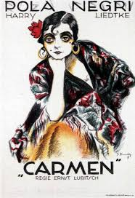
- Афиша к кинофильму «Эльдорадо», 1921 г.
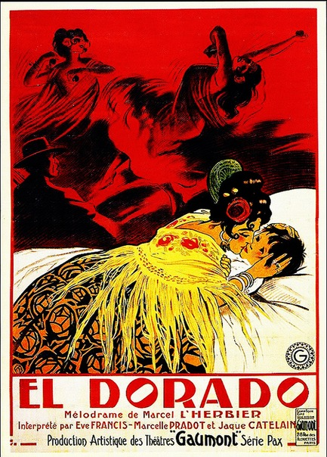
- Афиша к кинофильму «Портной из Парижа», 1929 г.
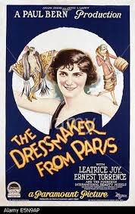
- Афиша к кинофильму «Белый ад Пиц-Палю», 1929 г
.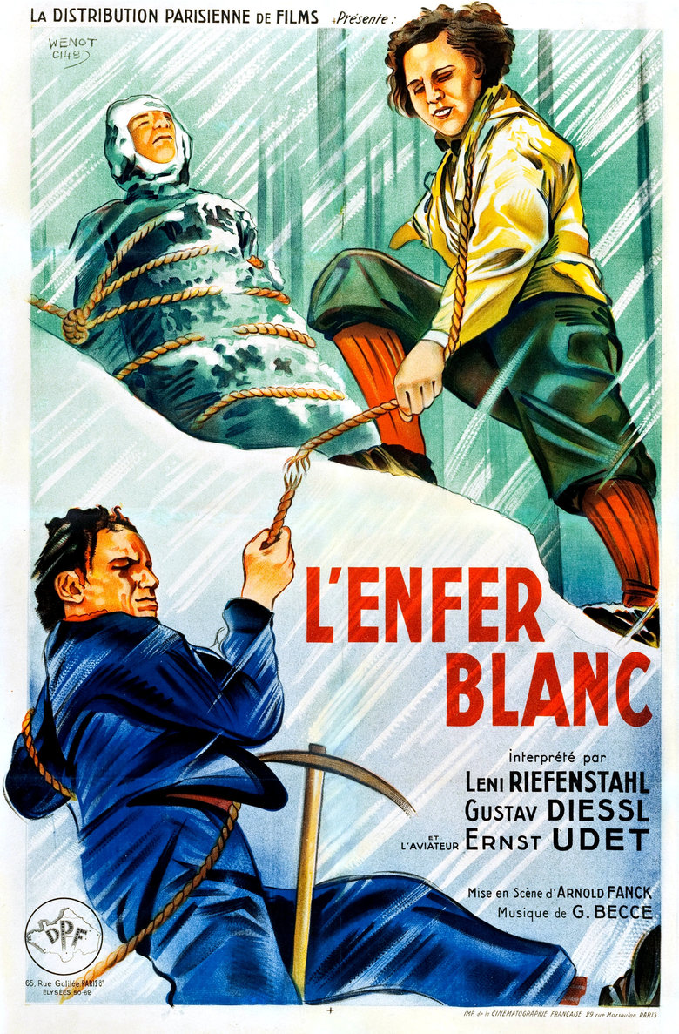

- Афиша к кинофильму «Это Париж»», 1926 г.
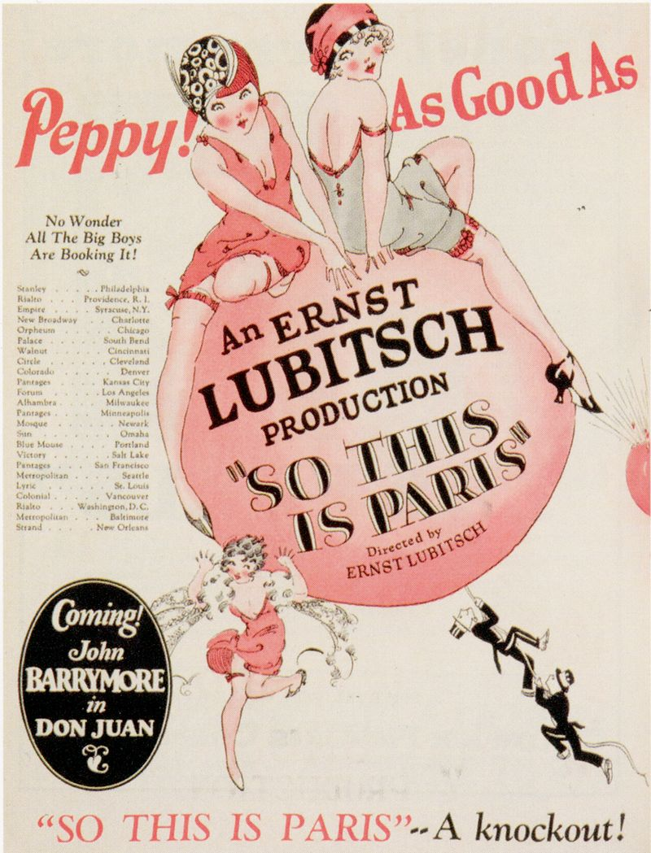

- Жорж Лепап. Иллюстрация для журнала VogueParis,1923 г.
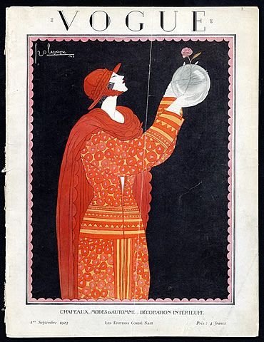

- Эдуардо Гарсиа Бенито. Иллюстрация для журнала VogueNewYork,1925 г.
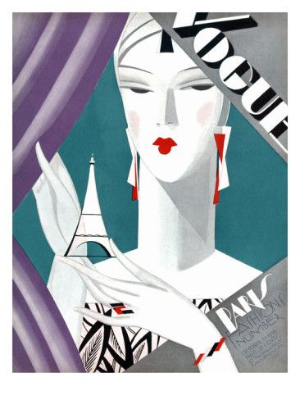
- Девушка в пальто и шляпке. США, 1927 г.
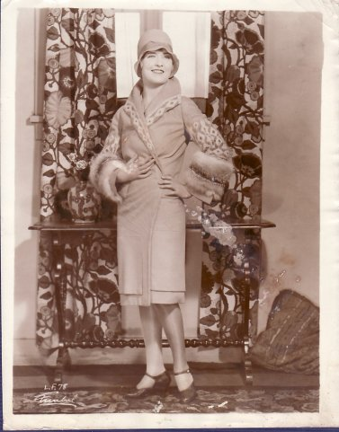

- Девушка в пальто и шляпке. Франция, 1927 г.
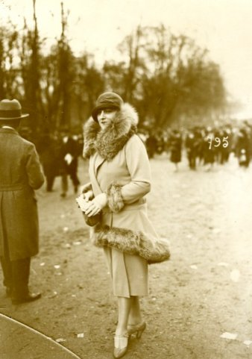

- Женский домашний костюм из ткани Пан. Венские мастерские, 1920 г.
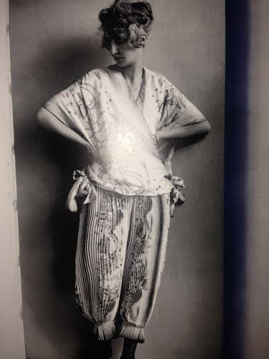
- Женский костюм для прогулок из каталога “NationalBellasHess”, 1929 г.
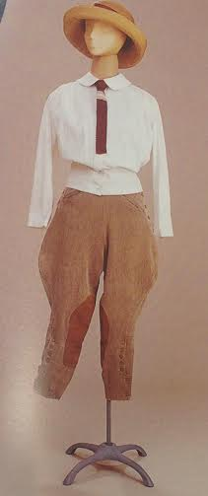
- МарианоФортуни. Платье «Дельфос», 1909 г.
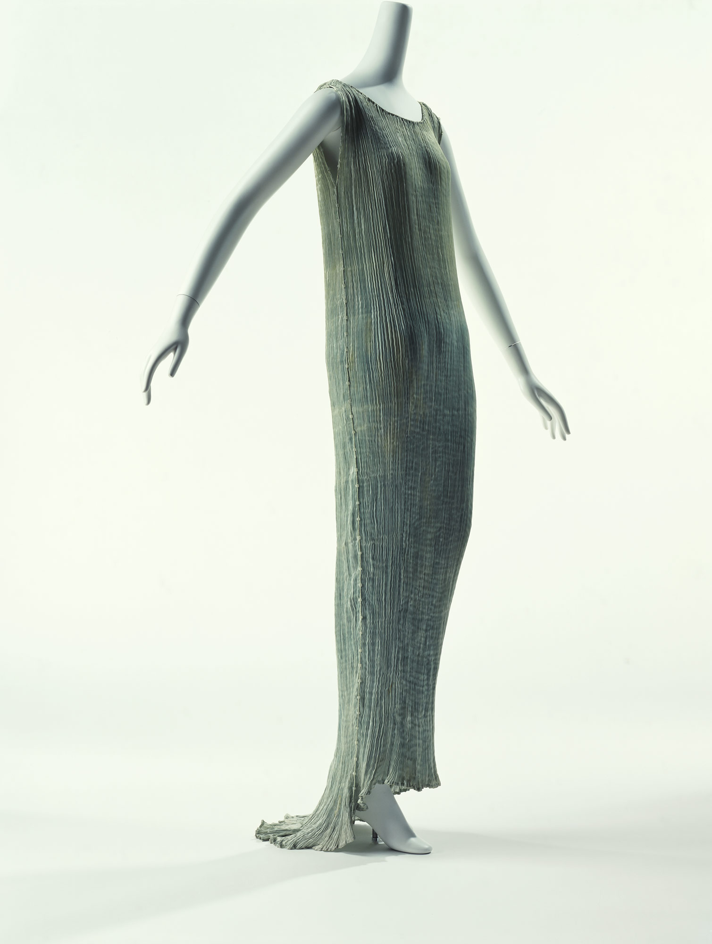
- Мадлен Вионне. Платье, 1925 г.
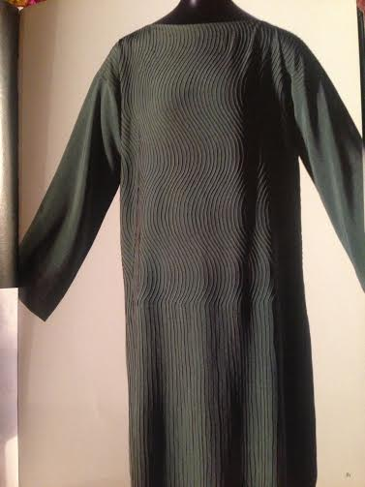

- Мадлен Вионне. Платье с бахромой. 1921 г.
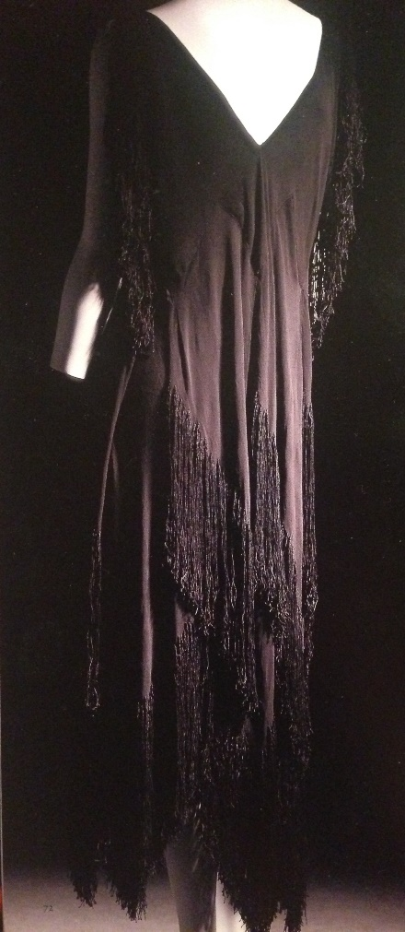
- МэрионМорхаус в голубом платье Шанель из крепа, 1926 г.
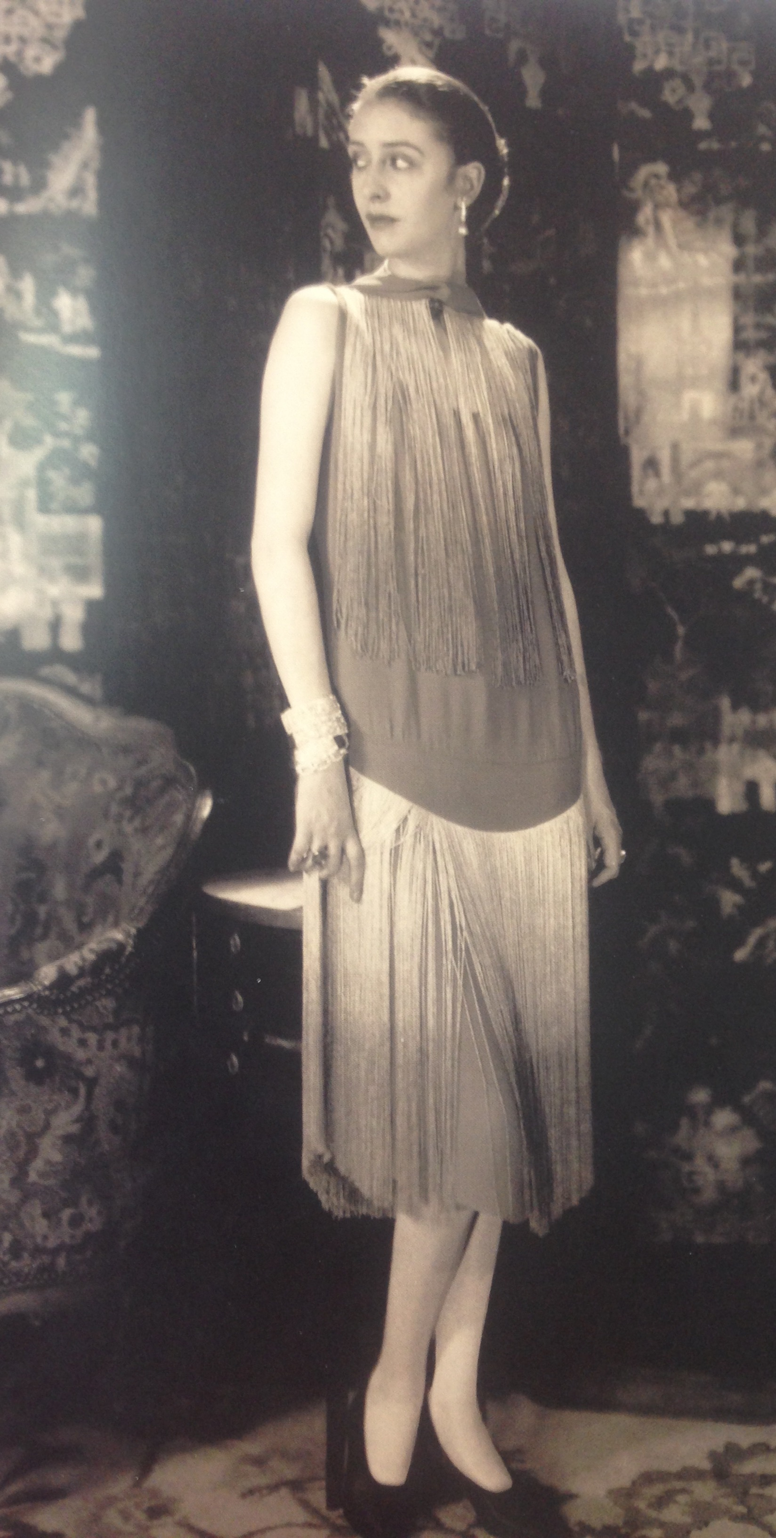
- Коко Шанель. Маленькое чёрное платье, 1926 г.
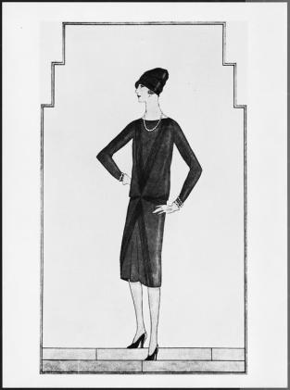

- Платье «Крайслер билдинг». Частный пошив, 1929 г.
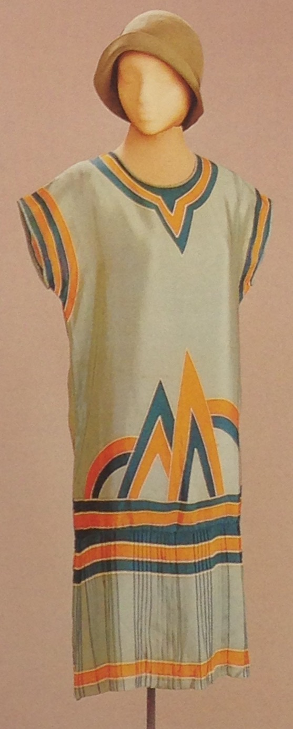
- Коко Шанель. Костюм из Джерси, 1916 г.
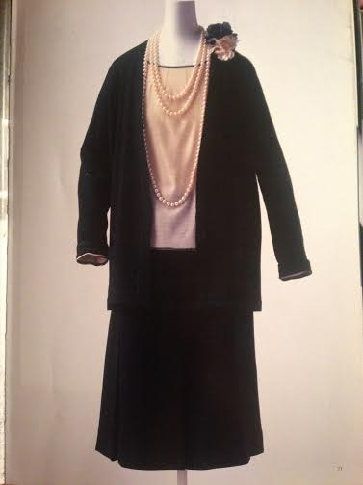
- Эльза Скиапарелли. Шерстяной джемпер, 1927 г.
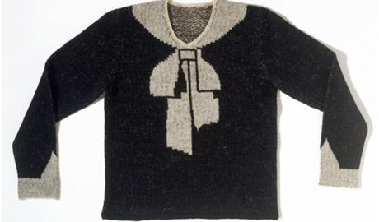

- Девушка в купальном костюме. Италия, 1927 г.
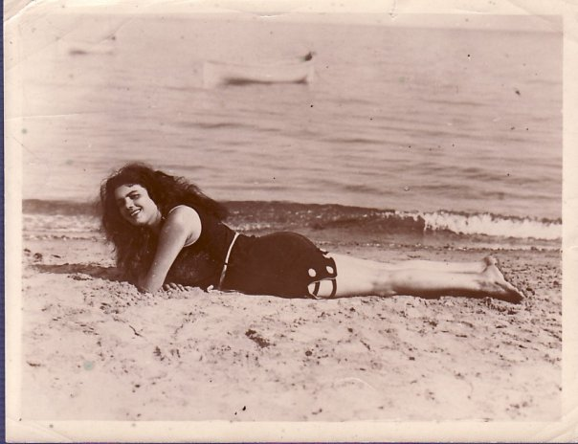
- Девушка в купальном костюме. Франция, 1928 г.
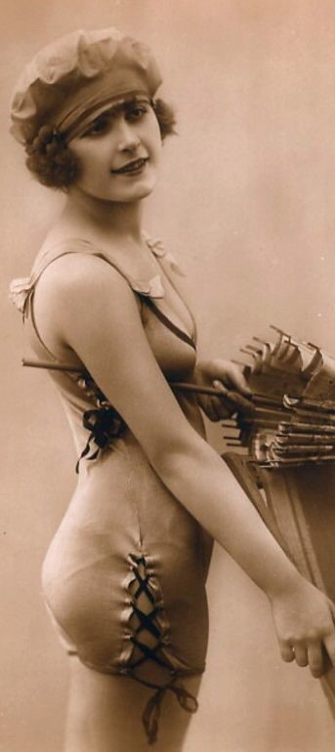
- Жан Пату. Купальные костюмы, 1923 г.
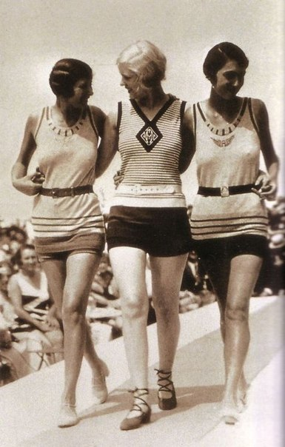

Абрамс Л., Формирование европейской женщины новой эпохи. 1789-1918. М., 2011
Dumenil L. The new woman and the Politics of the 1920s// Magazine of History. London 2007
Louise Roberts M. The Politics of Women's Fashion in 1920s France.//The American Historical Review// New-York, 2002
Пейн Л. «Не брюки делают из человека пастора»: мода и гендерные стереотипы в контексте доктрин американского ривайвелизма конца XIX – начала XX века// Теория моды 39. Весна 2016. Москва, 2016
Roberts L. The Politics of Women's Fashion in 1920s France.//The American Historical Review// New-York, 2002
Герчи А. Мода и искусство. М, 2015
Липовецкий Ж. Империя эфемерного. М., 2013.
Nadoolman L. Dressed: a century of Hollywood costume design. NewYork, 2007
Сулуэт Р. Плавающий гендер: трансатлантическое влияние на образ травести в американском немом кино// Теория моды 39. Весна 2016. Москва, 2016
Бар К. Политическая история брюк. М, 2013
BlackmanC. 100 YearsofFashionIllustration. London, 2007
A fashion history of the 20th century. The collection of the Kyoto Costume Institute. Kyoto, 2002
“DRESSED TO KILL. Jazz age fashion from Virginia’s”. N-Y, 2014.
Мари Дю-Деффан – французская маркиза, дама высшего света. Вела активную светскую жизнь, имела свой салон, состояла в дружеской переписке с Вальтером, Вальполем.
ЭнзеРахель фон Варнхаген – немецкая писательница, светская дама, друг Шеллинга, Фихте, Гумбольта, Гейне, Гюго.
Лаура Баси – итальянский физик, врач, преподаватель Болонского университета. Одна из первых женщин – профессоров.
Мария ГаэтанаАньзези – итальянский филантроп, философ, профессор математики, преподаватель болонского университета, автор монографии «Основания анализа», специалист в области древних и восточных языков.
Тамже
Абрамс Л., Формирование европейской женщины новой эпохи. 1789-1918. М., 2011. С. 9.
Offen K. Women’s Suffrage// International Encyclopedia of the Social & Behavioral Sciences//London, 2002.
Dumenil L. The new woman and the Politics of the 1920s//OAH Magazine of History//London 2007. P. 22 – 26
Пономарев М.В. История стран Европы и Америки в Новейшее время. М., 2010.
Абрамс Л., Формирование европейской женщины новой эпохи. 1789-1918. М., 2011. С. 217
Там же. С.233.
Форти А. Объекты желания. Дизайн и Общество с 1750 года. М., 2013. С. – 209.
Абрамс Л., Формирование европейской женщины новой эпохи. 1789-1918. М., 2011. С. 101.
Фуко М. История сексуальности. М., 1998.
Эллен Кей – шведская писательница рубежа веков, борец за права женщин.
Макинерни Д. США. История страны. М., 2009. С. 108
Тамже
Dumenil L. Reinterpreting the 1920s//OAH Magazine of History//London 2007. P. 5 – 6
Пейн Л. «Не брюки делают из человека пастора»: мода и гендерные стереотипы в контексте доктрин американского ривайвелизма конца XIX – начала XX века// Теория моды 39. Весна 2016//Москва, 2016. С. 69 – 82.
Паркинсон, Д. Кино. М., 1996.
Silentcinema. [Электронный ресурс]. – Режим доступа: http://www.csse.monash.edu.au/~pringle/silent
Липовецкий Ж. Империя эфемерного. М., 2013. С. – 246.
Васильев А. История моды. Звёзды мирового немого кино: выпуск 4. М., 2007. С. – 3.
Nadoolman L. Dressed: a century of Hollywood costume design. N-Y, 2007.
Тамже
Nadoolman L. Dressed: a century of Hollywood costume design. N-Y, 2007.
Тамже
Липовецкий Ж. Империя эфемерного. М., 2013
Langley S. Roaring ‘20s fashions: Deco. Atglen, 2006
Бабурина Н. Плакат немого кино. М., 2001
Kobel P. Silent movies: the birth of film and the triumph of movie culture. Ney-York, 2007.
Heimann J. 20th century fashion: 100 years of apparel ads. Honkong, 2009.
Green N. L. Ready to wear. Ready to work. A century of immigrants in Paris and Ney-York . London, 1997. P. – 39.
Форти А. Объекты желания. Дизайн и общество с 1750 года. М., 2013. С. – 166.
Липовецкий Ж. Империя эфемерного. М., 2013 С. - 86
Heimann J. 20th century fashion: 100 years of apparel ads. Honkong, 2009.
Арнольд Р. Выглядеть по-американски: модные фотографии Луизы Даль-Вульф 1930-1940-х годов// Теория моды. Весна 2015. М., 2015. С. - 64
Kobel P. Silent movies: the birth of film and the triumph of movie culture. Ney-York, 2007.
GreenN. L. Readytowear. Readytowork. AcenturyofimmigrantsinParisandNey-York . London, 1997. P. – 39.
ЛиповецкийЖ. Империяэфемерного. М., 2013 С. – 79.
Hill D. Advertising to the American Woman. 1900-1990. Columbus, 2002. P. – 122.
Отметим, что сам термин впервые появился уже после описываемой в работе эпохи, в 1931 году. Впервые он фигурировал в сочинении Джеймса Адамса «Эпос Америки». Макинерни Д. США. Историястраны. М., 2009.
Dumenil L. Reinterpreting the 1920s//OAH Magazine of History//London 2007. P. 5 – 6
BlackmanC. 100 YearsofFashionIllustration. London, 2007. P. – 20 – 22.
Арнольд Р. Выглядеть по-американски: модные фотографии Луизы Даль-Вульф 1930-1940-х годов// Теория моды. Весна 2015. М., 2015. С. - 66
Yapp N. Decades of the 20th Century. Getty images. New-York, 2007. P. – 147-249
Качествофотоснимковнепозволяетдостоверно определить, являются ли данные украшения бижутерией или же настоящим жемчугом.
Cullen O. Eighteenth-Century European Dress// Timeline of Art History. New York: The Metropolitan Museum of Art, 2000
АбрамсЛ., Формированиеевропейскойженщиныновойэпохи. 1789-1918. М., 2011.
Бар К. Политическая история брюк. М., 2013.
Bill K. Attitudes towards women’s trousers: Britain in the 1930s//Journal of design history. No.1//London 1993. P. 47.
Пейн Л. «Не брюки делают из человека пастора»: мода и гендерные стереотипы в контексте доктрин американского ривайвелизма конца XIX – начала XX века// Теория моды 39. Весна 2016//Москва, 2016. С. 69 – 82.
Bill K. Attitudes towards women’s trousers: Britain in the 1930s//Journal of design history. No.1//London 1993. P. 49.
БарК. Политическаяисториябрюк. М., 2013.
A fashion history of the 20th century. The Collection of the Kyoto Costume Institute. М., 2013.
Фремптон К. Современная архитектура: критический взгляд на историю развития. М., 1990
Moffet M. A world history of architecture. London, 2003. P. 470 – 485.
Иконников А. Архитектура XX века. Утопии и реальность. С. 655.
А. В. Иконников. АрхитектураXXвека. Утопиииреальность. М., 2001.
DumenilL. Reinterpretingthe 1920s//OAHMagazineof History//London 2007.
Техника плиссировки с помощью пара была предложена и запатентована Фортуни в 1909 году. Подробнеесм.: Mayer Thurman C. The magician of the Venice-Mariano Fortuny: 1871-1949//Bulletin of the Art Institute of Chicago. No. 4// Chicago, 1981.
Kirke B. Madeleine Vionnet. San-Francisco, 1991.
Kirke B. Madeleine Vionnet. San-Francisco, 1991.
Golbin P. Madeleine Vionnet. Ney-York, 2009. Подробнее об истории появлении испанских элементов в костюме см. главу 1.
Kirke B. Madeleine Vionnet. San-Francisco, 1991.
Louise RobertsM.The Politics of Women's Fashion in 1920s France.//The American Historical Review, No. 3// pp. 657-684.
Langley S. Roaring '20 fashions. Atglen, 2006
Langley S. Roaring 20’s fashions. Atglen, 2006
KodaH., Bolton A. Chanel. N-Y, 2005.
Langley S. Roaring 20’s fashions. Atglen, 2006
Yapp N. Decades of the 20th Century. Getty images. New-York, 2007. P. – 147-249
Dilys E. The art and fashion of Elsa Schiaparelli. New Haven, 2003.
Kirke B. Madeleine Vionnet. San-Francisco, 1991.
Тамже
Chenoune F. Hidden underneath: a history of lingerie. N-Y, 2005
MaryLouiseRoberts. The Politics of Women's Fashion in 1920s France. N-Y, 1990.
Blackman K. 100 years of fashion illustration. London, 2007. P. 96

